UDHËZIM

Nr. 7, datë 28.2.2018

PËR PROCEDURAT STANDARDE TË PËRGATITJES SË PROGRAMIT BUXHETOR AFATMESËM
(Ndryshuar me Udhëzimin nr. 12, dt. 18.10.2024)
(i përditësuar)

Në mbështetje të nenit 24, të ligjit nr. 57, datë 2.6.2016, “Për disa ndryshime dhe shtesa në ligjin nr. 9936, datë 26.6.2008, “Për menaxhimin e sistemit buxhetor në Republikën e Shqipërisë”, ministri i Financave:

UDHËZON:

1. TË PËRGJITHSHME
2. Qëllimi i këtij udhëzimi është përcaktimi i:
a) metodologjisë së buxhetimit mbi bazë programesh dhe performance;
b) rregullave, procedurave dhe afateve që duhet të ndiqen në procesin e hartimit të programit buxhetor afatmesëm nga njësitë e qeverisjes qendrore dhe njësitë e fondeve speciale.
3. Përkufizimet dhe terminologjia e përdorur në këtë udhëzim ka të njëjtin kuptim me ato të përcaktuara në ligjin nr. 10296, datë 8.7.2010, “Për menaxhimin financiar dhe kontrollin”, të ndryshuar.
4. Ky udhëzim shërben si udhëzim i përhershëm për përgatitjen e Programit Buxhetor Afatmesëm. Në zbatim të ligjit nr. 9936, datë 26.6.2008, “Për menaxhimin e sistemit buxhetor në Republikën e Shqipërisë”, të ndryshuar, dhe të këtij udhëzimi të përhershëm, ministri i Financave nxjerr udhëzime vjetore për hartimin e kërkesave buxhetore afatmesme, ku përcaktohen kryesisht tavanet e shpenzimeve të miratuara me vendim të Këshillit të Ministrave për Programin Buxhetor Afatmesëm respektiv, si dhe afatet kohore për përgatitjen dhe paraqitjen e këtyre kërkesave.
5. Njësia e qeverisjes qendrore përfshin organin qendror të njësisë, si dhe njësitë shpenzuese të varësisë.
6. Njësi e fondeve speciale është njësia e krijuar me ligj për të ushtruar funksione specifike të qeverisjes qendrore. Njësia e fondit special, varësi e ministrisë së linjës sipas fushës përkatëse, përgatit dokumentin e programit buxhetor afatmesëm sipas standardeve të këtij udhëzimi, për të gjithë buxhetin e saj, pavarësisht burimit të financimit, dhe e paraqet atë si pjesë e kërkesave buxhetore të ministrisë së linjës nga e cila varet.
7. Çdo njësi e qeverisjes qendrore përgatit kërkesat buxhetore në kuadër të Programit Buxhetor Afatmesëm, me qëllim që të sigurojë që shpërndarjet e fondeve buxhetore të reflektojnë qëllimet dhe objektivat e dokumenteve strategjike të vendit, si dhe programin e Qeverisë gjatë një periudhe afatmesme (3-vjeçare), duke bërë një lidhje të drejtpërdrejtë ndërmjet shpërndarjes së buxhetit dhe objektivave të politikës së programit. Është e rëndësishme të mbahet parasysh që përgatitja e buxhetit vjetor është pjesë përbërëse e procesit të përgatitjes së programit buxhetor afatmesëm, si dhe që buxheti vjetor do të jetë viti i parë i këtij programi.
8. Kërkesat buxhetore të çdo njësie të qeverisjes qendrore përmbajnë, por nuk kufizohen në:
a) misionin e njësisë;
b) përshkrimin e programeve;
c) paraqitjen e qëllimit dhe objektivave të politikës së programeve të shoqëruar me treguesit përkatës të performancës;
d) planifikimin e shpenzimeve për çdo program sipas produkteve;
e) treguesit faktikë për vitin buxhetor paraardhës, treguesit buxhetorë të planifikuar për vitin buxhetor në vazhdim, si edhe për tri vitet e ardhshme buxhetore;
f) shpenzimet kapitale, listën e projekteve të investimeve për çdo program me:
i) koston e plotë të projektit;
ii) vlerën e financuar deri në fund të vitit buxhetor paraardhës;
iii) vlerën e parashikuar për t’u financuar në vitin buxhetor;
iv) vlerën e mbetur për t’u financuar në vitet pasardhëse buxhetore, burimet e financimit;
g) një relacion shoqërues për kërkesat buxhetore i cili përmban por nuk kufizohet, informacion mbi:
a) një përmbledhje të shkurtër të performancës të njësisë së qeverisjes qendrore të vitit paraardhës buxhetor në terma financiar dhe jofinanciar;
b) një përmbledhje të performancës të njësisë së qeverisjes qendrore për periudhën e raportimit, brenda vitit korrent buxhetor në terma financiar dhe jofinanciar;
c) prioritetet afatmesme që planifikohen të arrihen brenda tavanit të alokuar për njësinë e qeverisjes qendrore mbështetur në dokumentet strategjikë të fushës së njësisë së qeverisjes qendrore, dokumentin e politikave prioritare dhe programin e qeverisë;
d) prioritarizimin dhe argumentimin respektiv të kërkesave buxhetore mbi tavanin e alokuar për njësinë e qeverisjes qendrore, në fazën strategjike;
e) një analizë të situatës gjinore dhe masat e marra për adresimin e pabarazive gjinore;
f) një analizë të situatës, të lidhur me ndryshimet klimaterike dhe masat e marra për adresimin e tyre.
h) projektin e planit të arkës vjetor dhe të ndarë në muaj, si pjesë e projektbuxhetit vjetor dhe përfshin:
i) fluksin e të ardhurave të parashikuara për t’u mbledhur dhe arkëtime të tjera;
ii) planin e prokurimeve dhe angazhime të tjera të planifikuara;
iii) pagesat e parashikuara që rrjedhin nga angazhimet.
9. Programi Buxhetor Afatmesëm, pas miratimit nga Këshilli i Ministrave, paraqitet për informacion nga ministri i Financave në Kuvend. Gjithashtu, Këshilli i Ministrave, pas miratimit paraprak të projektligjit të buxhetit vjetor, e dërgon atë për miratim në Kuvend.
10. Projektligji i buxhetit vjetor miratohet nga Kuvendi brenda datës 15 dhjetor, në nivel programi buxhetor për çdo njësi të qeverisjes qendrore. Këshilli i Ministrave mund të propozojë miratimin e buxhetit vjetor të shtetit nga Kuvendi edhe në nivel më të detajuar se programi buxhetor.
11. Si pjesë e projektligjit të buxhetit vjetor miratohen edhe tavanet për çdo program për vitin e dytë dhe të tretë të Programit Buxhetor Afatmesëm, transfertat e pakushtëzuara për njësitë e vetëqeverisjes vendore dhe fondet speciale, me qëllim kryerjen e shpenzimeve për ushtrimin e funksioneve të tyre.
12. Në muajin janar të çdo viti, pas miratimit të ligjit të buxhetit vjetor nga Kuvendi, nëpunësi i parë autorizues pasqyron ndryshimet në dokumentin përfundimtar të Programit Buxhetor Afatmesëm.
2. PËRGJEGJËSITË E AKTORËVE KRYESORË NË PROCESIN E PËRGATITJES SË PROGRAMIT BUXHETOR AFATMESËM
2.1 Përgjegjësia e ministrit të Financave gjatë hartimit të kërkesave buxhetore
1. Ministri i Financave është autoriteti përgjegjës për përgatitjen dhe propozimin në Këshillin e Ministrave të kalendarit të menaxhimit të shpenzimeve publike, në të cilin përcaktohen me hollësi afatet e procesit të menaxhimit të shpenzimeve publike.
2. Ministri i Financave është përgjegjës për përgatitjen dhe paraqitjen në Këshillin e Ministrave të raportit për vlerësimet dhe parashikimet makroekonomike, mbi bazën e të cilit hartohen tavanet të shpenzimeve të programit buxhetor afatmesëm.
2/1. Në çdo cikël të përgatitjes së Programit Buxhetor Afatmesëm, ministri i Financave shqyrton kërkesat shtesat të paraqitura nga NjQQ dhe propozimin për akomodimin e tyre të përgatitura nga nëpunësi i parë autorizues.
2/2. Ministri i Financave paraqet në Këshillin e Ministrave projektvendimin e tavaneve përgatitore të shpenzimeve të programit buxhetor afatmesëm për fazën strategjike të PBA-së dhe tavaneve përfundimtare të shpenzimeve për fazën teknike të PBA-së.
3. Gjithashtu, në kuadër të përgatitjes së programit buxhetor afatmesëm, ministri i Financave është përgjegjës që të miratojë dhe dërgojë për zbatim në njësitë e qeverisjes qendrore udhëzimet përkatëse për përgatitjen e kërkesave buxhetore.
4. Ministri i Financave është përgjegjës për paraqitjen e projektbuxhetit vjetor, si dhe projektit të dokumentit të programit buxhetor afatmesëm për miratim në Këshillin e Ministrave.
5. Ministri i Financave ka përgjegjësi për publikimin e dokumentit përfundimtar të programit buxhetor afatmesëm.
2.2 Përgjegjësia e nëpunësit të parë autorizues gjatë hartimit të kërkesave buxhetore
1. Sekretari i përgjithshëm i ministrisë përgjegjëse për financat është nëpunësi i parë autorizues për buxhetin e njësive të qeverisjes qendrore.
2. Nëpunësi i parë autorizues përgjigjet te ministri i Financave për menaxhimin e sistemit buxhetor dhe kontrollin e brendshëm financiar publik, ligjin vjetor të buxhetit dhe akteve nënligjore.
3. Nëpunësi i parë autorizues, në emër të ministrit të Financave, është përgjegjës për ndjekjen dhe ecurinë e procesit të hartimit të Programit Buxhetor Afatmesëm. Për realizimin e këtij procesi, nëpunësi i parë autorizues organizon mbledhje dhe seanca dëgjimore me strukturat përgjegjëse të përgatitjes së kërkesave buxhetore të njësive të qeverisjes qendrore.
3/1. Në çdo cikël të përgatitjes së Programit Buxhetor Afatmesëm, nëpunësi i parë autorizues rishikon kërkesat shtesë të NjQQ të analizuara nga struktura e programimit buxhetor, si dhe listën eventuale të kërkesave shtesë të prioritarizuara të përgatitur nga kjo strukturë, në përputhje me hapësirën fiskale që mund të rezultojë nga Kuadri Makroekonomik dhe Fiskal Afatmesëm i miratuar. Nëpunësi i parë autorizues i paraqet ministrit të Financave kërkesat shtesë të NjQQ, si dhe propozimin për akomodimin eventual të kërkesave shtesë të prioritarizuara në përputhje me hapësirën fiskale që mund të rezultojë nga Kuadri Makroekonomik dhe Fiskal Afatmesëm.
4. Nën drejtimin e nëpunësit të parë autorizues, njësia përgjegjëse për buxhetin në ministrinë përgjegjëse për financat analizon dhe vlerëson kërkesat buxhetore dhe përgatit një raport me konkluzione dhe rekomandime për secilën njësi të qeverisjes qendrore. Ky raport paraqitet në seancat dëgjimore, që organizohen në ministrinë përgjegjëse për financat, me secilën njësi të qeverisjes qendrore sipas një kalenderi të paracaktuar.
5. Nën drejtimin e nëpunësit të parë autorizues, ministria përgjegjëse për financat zhvillon konsultime me përfaqësues të shoqërisë civile në përfundim të seancave dëgjimore të fazës strategjike të PBA-së me njësitë e qeverisjes qendrore. Konkluzionet dhe rekomandimet e takimit me përfaqësues të shoqërisë civile bëhen pjesë e dokumentit të programit buxhetor afatmesëm, nëpërmjet një aneksi të veçantë.
6. Nëpunësi i parë autorizues, nëpërmjet strukturës përgjegjëse për thesarin, analizon dhe vlerëson projektplanet e arkës të paraqitura nga njësitë e qeverisjes qendrore dhe njësitë e fondeve speciale qendrore i krahason me të dhënat faktike të viteve të kaluara, parashikimin e fluksit të mjeteve monetare të qeverisë për vitin e ardhshëm dhe përgatit një raport vlerësimi për secilën njësi të qeverisjes qendrore. Ky raport negociohet me nëpunësin autorizues të njësisë dhe në përfundim miratohet nga nëpunësi i parë autorizues.
7. Nëpunësi i parë autorizues, gjatë procesit dhe pas reflektimit të konkluzioneve të seancave dëgjimore, konsultohet vazhdimisht me ministrin përgjegjës për financat dhe në përfundim i paraqet për miratim paraprak projektin e dokumentit të programit buxhetor afatmesëm.
8. Nëpunësi i parë autorizues përgatit projektbuxhetin vjetor, si pjesë përbërëse e programit buxhetor afatmesëm dhe ia paraqet ministrit përgjegjës për financat, i cili e propozon më tej për miratim në Këshillin e Ministrave, së bashku me programin buxhetor afatmesëm.
2.2/1 PËRGJEGJËSIA E STRUKTURAVE PËRGJEGJËSE BRENDA MINISTRISË PËRGJEGJËSE PËR FINANCAT NË PËRGATITJEN E DOKUMENTIT TË PROGRAMIT BUXHETOR AFATMESËM
1. Strukturat përgjegjëse brenda ministrisë përgjegjëse për financat në përgatitjen e dokumentit të PBA-së janë:
a) struktura përgjegjëse për programimin buxhetor;
b) struktura përgjegjëse për menaxhimin e buxhetit;
c) struktura përgjegjëse për menaxhimin e investimeve publike;
d) struktura përgjegjëse për financat vendore;
e) struktura përgjegjëse për parashikimet makroekonomike dhe fiskale.
2. Struktura për programimin buxhetor është përgjegjëse për:
a) analizon kërkesat buxhetore të përcjella nga NjQQ në fazën strategjike dhe fazën teknike të përgatitjes së PBA-së, duke u fokusuar në respektimin e procedurave dhe metodologjisë së përgatitjes së këtyre kërkesave;
b) analizon propozimet e bëra për financimin e politikave ekzistuese ose të reja, të financuara nga shpenzimet e personelit dhe/ose shpenzimet korrente për çdo program buxhetor të NjQQ;
c) analizon për çdo program buxhetor respektimin e procedurave të përcaktuara në këtë udhëzim për buxhetimin e përgjigjshëm gjinor dhe buxhetimin e masave të marra në kuadër të ndryshimeve klimatike;
d) evidenton dhe përgatit një përmbledhje të kërkesave shtesë mbi tavanin buxhetor të alokuar për çdo NjQQ;
e) mbështetur në prioritarizimin e kërkesave buxhetore të kryera nga NjQQ dhe hapësirën fiskale në dispozicion, paraqet tek nëpunësi i parë autorizues një propozim për akomodimin e tyre, në përputhje me pikën 3/1, të nënkreut 2.2;
f) jep rekomandime në rast se gjykohet e arsyeshme për përmirësimin e mëtejshëm të cilësisë së kërkesave buxhetore, përshirë dhe çështjet e buxhetimit të përgjigjshëm gjinor, dhe agjendës së ndryshimeve klimatike;
g) koordinon procesin e finalizimit të analizës së kërkesave buxhetore të NjQQ me strukturat e tjera të përcaktuara në pikën 1, të nënkreut 2.3;
h) dërgon për shqyrtim dhe miratim analizën e finalizuar të kërkesave buxhetore të NjQQ tek nëpunësi i parë autorizues;
i) përgatit draftin e projektdokumentit të PBA-së për fazën strategjike, draftin e dokumentit të rishikuar të PBA-së për fazën teknike dhe ja paraqet Nëpunësit të Parë Autorizues për shqyrtim dhe miratim;
j) përgatit dokumentin përfundimtar të PBA-së, mbështetur në ligjin vjetor të miratuar dhe ja paraqet për miratim Nëpunësit të Parë Autorizues.
3. Struktura për menaxhimin buxhetor është përgjegjëse për:
a) paraqitjen e raporteve, komenteve dhe rekomandimeve mbi raportet e monitorimit të NjQQ të vitit pararendës dhe të vitit korrent, në fazën strategjike dhe në fazën teknike të përgatitjes së programit buxhetor afatmesëm;
b) paraqitjen e të dhënave historike të shpenzimeve buxhetore në nivel programi buxhetor dhe artikulli buxhetor për çdo NjQQ, minimalisht për 5 vitet e fundit, përfshirë dhe vitin korrent në fazën strategjike dhe në fazën teknike të përgatitjes së programit buxhetor afatmesëm;
c) paraqitjen e të dhënave historike në nivel produkti në sasi dhe kosto respektive, për vitin korrent dhe për tri vitet pararendëse në fazën strategjike, dhe në fazën teknike të përgatitjes së projektbuxhetit;
d) paraqitjen e të dhënave historike në nivel treguesish performance, objektivash dhe qëllimi në nivel programi buxhetor për çdo NjQQ, minimalisht për dy vitet pararendëse në fazën strategjike të përgatitjes së programit buxhetor afatmesëm;
e) paraqitjen e informacionit mbi rialokimet/rishpërndarjet buxhetore të çdo NjQQ, si edhe përdorimet e Fondit Rezervë, për vitin pararendës dhe për vitin korrent në fazën strategjike, dhe në fazën teknike të përgatitjes së programit buxhetor afatmesëm;
f) paraqitjen e të dhënave historike të numrit të punonjësve në nivel njësie shpenzuese për çdo NjQQ, për dy vite pararendëse përfshirë dhe vitin korrent në fazën strategjike të përgatitjes së programit buxhetor afatmesëm.
4. Struktura përgjegjëse për menaxhimin e investimeve publike:
a) analizon kërkesat buxhetore të përcjella nga NjQQ në fazën strategjike dhe fazën teknike të përgatitjes së PBA-së, duke u fokusuar në respektimin e procedurave dhe metodologjisë së përgatitjes së projekteve të investimeve publike;
b) analizon propozimet e bëra për financimin e politikave ekzistuese ose të reja të financuara nga shpenzimet kapitale për çdo program buxhetor të NjQQ;
c) analizon çdo program buxhetor për të verifikuar respektimin e procedurave të menaxhimit të investimeve publike, në lidhje me parimet kryesore të vlerësimit të projekteve të investimeve publike;
d) evidenton dhe përgatit një përmbledhje të kërkesave shtesë mbi tavanin buxhetor të alokuar për çdo NjQQ për shpenzimet kapitale;
e) mbështetur në prioritarizimin e kërkesave buxhetore të kryera nga NjQQ dhe hapësirën fiskale në dispozicion, paraqet tek nëpunësi i parë autorizues një propozim për akomodimin e tyre, në përputhje me pikën 3/1, të nënkreut 2.2;
f) jep rekomandime në rast se gjykohet e arsyeshme për përmirësimin e mëtejshëm të cilësisë së kërkesave buxhetore në drejtim të respektimit të procedurave të menaxhimit të investimeve publike.
5. Struktura përgjegjëse për financat vendore:
a) përgatit një analizë të performancës financiare dhe jofinanciare, sipas funksioneve për NjVQV;
b) përgatit një analizë për funksionet e transferuara në nivel vendor;
c) përgatit një aneks, i cili përfshihet në dokumentin e Programit Buxhetor Afatmesëm dhe përfshin informacion mbi:
- mënyrën e llogaritjes dhe shumën e transfertës së pakushtëzuar të njësive të qeverisjes vendore;
- shumën dhe qëllimin e transfertës së kushtëzuar, që buxheti i shtetit jep për njësitë e qeverisjes vendore;
- taksat kombëtare, të ndara me qeverisjen vendore dhe pjesën e ndarë për tri vitet pasardhëse buxhetore.
6. Struktura përgjegjëse për parashikimet makroekonomike dhe fiskale është përgjegjëse në fazën e përgatitjes së dokumentit të PBA-së për përgatitjen e:
a) një përmbledhëse të treguesve kryesorë makroekonomikë dhe buxhetorë;
b) një raport përmbledhës të politikave ekonomike dhe fiskale për tri vitet e ardhshme.
2.3 Përgjegjësitë e titullarëve të njësive të qeverisjes qendrore
1. Titullari është kreu i organit qendror të njësisë së qeverisjes qendrore. Ai është përgjegjës për miratimin e rregullave specifike dhe procedurave që duhet të ndiqen në procesin e hartimit të kërkesave buxhetore në përputhje me kërkesat e këtij udhëzimi, si dhe udhëzimeve vjetore të përgatitjes së programit buxhetor afatmesëm.
2. Titullari i njësisë së qeverisjes qendrore siguron që dokumenti i programit buxhetor afatmesëm, krahas parimeve të tjera të sistemit buxhetor, respekton dhe parimin e barazisë gjinore.
3. Titullari i njësisë së qeverisjes qendrore është kryetari i Grupit të Menaxhimit Strategjik të njësisë që mbulon. Titullari ka përgjegjësi për miratimin e kërkesave buxhetore për njësinë e qeverisjes qendrore që mbulon në përputhje me procedurat dhe kërkesat e përshkruara në këtë udhëzim, si dhe brenda tavaneve të shpenzimeve dhe afateve të përcaktuara në udhëzimet vjetore të përgatitjes së kërkesave buxhetore, si dhe për të garantuar që vendimet në lidhje me politikën, planifikimin dhe shpërndarjen e fondeve buxhetore realizohen në kohë dhe në përputhje me funksionet e njësisë.
4. Titullari i njësisë së qeverisjes qendrore ka përgjegjësi të miratojë kërkesat buxhetore për çdo program të njësisë që mbulon dhe t’i dorëzojë në ministrinë përgjegjëse për financat.
5. Në njësitë e qeverisjes qendrore, titullari i njësisë së qeverisjes qendrore/fondeve speciale organizon takime konsultative me përfaqësues të shoqërisë civile, me fokus prezantimin e objektivave të politikave të njësisë qendrore që financohen brenda tavaneve të programit buxhetor, gjatë fazës strategjike të përgatitjes së projekt-dokumentit të programit buxhetor afatmesëm. Zhvillimi i këtyre takimeve konsultative dokumentohet pasi konfirmohen qëndrimet dhe konkluzionet nga të dyja palët. Një kopje e këtij raporti i bashkëngjitet kërkesave buxhetore, që dorëzohen në ministrinë përgjegjëse për financat.
6. Titullari në rolin e kryetarit të Grupit të Menaxhimit Strategjik ka përgjegjësi të garantojë pjesëmarrjen e nëpunësit autorizues dhe drejtuesit të çdo programi buxhetor, në seancat dëgjimore të buxhetit të organizuara në ministrinë përgjegjëse për financat me çdo njësi të qeverisjes qendrore për të diskutuar kërkesat buxhetore të njësisë që mbulon, sipas datave të përcaktuara në kalendarin e seancave dëgjimore, i cili është pjesë përbërëse e udhëzimeve vjetore të përgatitjes së këtyre kërkesave.
2.4 Përgjegjësitë e nëpunësit autorizues të njësisë së qeverisjes qendrore
1. Nëpunësi autorizues është nëpunësi i nivelit më të lartë të menaxhimit të njësisë së qeverisjes qendrore, përgjegjës për zbatimin e menaxhimit financiar dhe kontrollit në të gjitha strukturat dhe programet buxhetore, duke përfshirë planifikimin, zbatimin, monitorimin e kontrolleve të risqeve të lidhura me zbatimin e buxhetit, kontabilitetin dhe raportimin financiar të njësisë së qeverisjes qendrore.
a) Nëpunës autorizues në njësitë e qeverisjes qendrore është punonjësi i administratës publike i nivelit më të lartë të shërbimit civil, pra respektivisht sekretari i përgjithshëm.
b) Në njësitë e qeverisjes qendrore që nuk janë pjesë e pushtetit ekzekutiv, nëpunës autorizues është punonjësi i nivelit më të lartë menaxhues në varësi direkte të titullarit. Në njësitë ku nuk ekzistojnë nivele menaxhimi të mesëm apo të lartë, nëpunës autorizues është titullari i njësisë.
c) Nëpunësi autorizues i nivelit të dytë është drejtuesi i njësisë shpenzuese të varësisë së njësisë së qeverisjes qendrore me të njëjtat përgjegjësi të nëpunësit autorizues për njësinë shpenzuese që mbulon.
2. Mbi bazën e rregullave të brendshme dhe procedurave të miratuara nga titullari i njësisë së qeverisjes së qendrore përgjegjësitë për hartimin e kërkesave buxhetore duhet të shpërndahen nga nëpunësi autorizues te drejtuesit e programeve/ nëpunësit autorizues të nivelit të dytë, e më tej, nëpërmjet një sistemi delegimesh/ndarje funksionesh me rregulla të qarta dhe të dokumen-tuara. Gjithashtu, nëpunësi autorizues ngarkon nëpunësin zbatues dhe strukturën përgjegjëse të prokurimeve të njësisë për hartimin e planit të arkës. Çdo nëpunës duhet të jetë i qartë dhe i informuar plotësisht mbi përgjegjësitë e tij në këtë proces.
3. Nëpunësi autorizues është koordinator i Grupit të Menaxhimit Strategjik dhe ka përgjegjësi të plotë për koordinimin e procesit të përgatitjes së kërkesave buxhetore në njësinë që mbulojnë në emër dhe për llogari të titullarit. Nëpunësi autorizues është përgjegjës për monitorimin e çdo hapi të procesit të përgatitjes së kërkesave buxhetore dhe për propozimin e zgjidhjeve te titullari kur nuk arrihet konsensus ndërmjet tij dhe drejtuesve të programeve ose ndërmjet nëpunësit zbatues dhe drejtuesit të programit.
4. Nëpunësi autorizues ka përgjegjësi të raportojë tek Nëpunësi i Parë Autorizues për ecurinë e procesit të hartimit të kërkesave buxhetore për njësinë që mbulon, në takimet e organizuara për këtë qëllim në Ministrinë përgjegjëse për financat, të përcaktuara në udhëzimet vjetore të përgatitjes së programit buxhetor afatmesëm.
5. Nëpunësi autorizues gjatë procesit të hartimit të kërkesave buxhetore konsultohet vazhdimisht me titullarin e njësisë, si dhe ka përgjegjësi të konfirmojë deklaratën e politikës për çdo program, kërkesat buxhetore për financimin e politikave ekzistuese dhe, nëse ka, kërkesat për financimin e politikave të reja të programeve dhe t’i paraqesë ato për miratim te titullari.
6. Përgjegjësitë e nëpunësit autorizues në rolin e koordinatorit të Grupit të Menaxhimit Strategjik, gjatë dy fazave të hartimit të kërkesave buxhetore përfshijnë:
a) Propozimin e një kalendari të brendshëm të njësisë së qeverisjes qendrore për përgatitjen e kërkesave buxhetore.
b) Propozimin e strukturës së programeve për njësinë e qeverisjes qendrore duke siguruar që çdo funksion i njësisë është i përfshirë brenda një programi shpenzimesh.
c) Propozimin e kandidaturave për rolin e drejtuesit të programit buxhetor.
d) Shpërndarjen tek çdo ekip i menaxhimit të programit të udhëzimeve të brendshme të nënshkruara nga titullari në lidhje me zbatimin e procedurave të programit buxhetor afatmesëm.
e) Shpërndarjen e këtij udhëzimi dhe udhëzimeve vjetore të përgatitjes së programit buxhetor afatmesëm tek çdo ekip i menaxhimit të programit.
f) Propozimin e një alokimi fillestar të tavanit përgatitor të shpenzimeve të programit buxhetor afatmesëm për njësinë e qeverisjes qendrore sipas programeve të njësisë.
g) Nënshkrimin e të gjithë raporteve të përgatitjes së kërkesave buxhetore për përdorim të brendshëm të njësisë në lidhje me rishikimin e politikës së programit dhe planifikimin e shpenzimeve të programit.
h) Këshillimin dhe dhënien e instruksioneve drejtuesve të tjerë të njësisë publike, për identifikimin e qëllimeve dhe objektivave të politikës së programit ku ata janë pjesë.
i) Sigurimin që për secilin program buxhetor në përgjegjësinë e tyre minimalisht të përfshijë një qëllim të politikës që adreson respektimin e plotë të barazisë gjinore ose promovon barazinë gjinore në fushën/sektorin përkatës.
j) Aty ku gjykohet e aplikueshme, në bashkërendim me ministrinë përgjegjëse për financat, të sigurojë që programet buxhetore të evidentojnë objektiva konkretë me bazë gjinore të shoqëruar me tregues të përshtatshëm dhe të matshëm performance, ku do të synohet që të identifikohet një ose disa produkte me kostot përkatëse që do të kontribuojnë në realizimin e tyre.
k) Të marrë masat e nevojshme për të mundësuar evidentimin, mbledhjen dhe administrimin e të dhënave të disagreguara sipas gjinisë të cilat gjykohen si të domosdoshme për të planifikuar qëllimet dhe objektivat me bazë gjinore, si dhe për të matur progresin e arritur në këtë kontekst.
l) Të paraqesë një raport të përmbledhur mbi realizimin e qëllimeve dhe objektivave të shoqëruar me treguesit e performancës të synuar dhe faktikë përkatës për vitin pararendës buxhetor. Aty ku është e aplikueshme, raporti të shoqërohet me një opinion të auditimit të brendshëm dhe/ose të jashtëm (KLSH) të dhënë për këtë qëllim.
m) Prezantimin te kryetari i Grupit të Menaxhimit Strategjik e të gjithë dokumentacionit të kërkesave buxhetore.
n) Monitorimin e respektimit të afateve të përcaktuara në: këtë udhëzim; Kalendarin e Menaxhimit te Shpenzimeve Publike; dhe udhëzimet vjetore të përgatitjes së programit buxhetor afatmesëm.
o) Raportimin te Grupi për Menaxhimin Strategjik mbi të gjitha çështjet që lidhen me procesin e programin buxhetor afatmesëm në njësinë e qeverisjes së përgjithshme.
p) sigurimin që për secilin program buxhetor, në përgjegjësinë e tyre, aty ku është e mundur, të përfshijë një qëllim të politikës që adreson ndryshimet klimatike;
2.5 Përgjegjësitë e drejtuesit të Ekipit të Menaxhimit të Programit
1. Në varësi të organizimit të njësisë së qeverisjes qendrore, drejtuesi i Ekipit të Menaxhimit të programit buxhetor është:
a) Në njësitë e qeverisjes qendrore dhe njësitë shpenzuese të nivelit të dytë që zbatojnë një program buxhetor të vetëm, drejtues programi si rregull është respektivisht nëpunësi autorizues i njësisë publike dhe nëpunësi autorizues i nivelit të dytë i shkallës më të lartë hierarkike pas nëpunësit autorizues të njësisë së qeverisjes qendrore.
b) Në njësitë e qeverisjes qendrore që zbatojnë më shumë se një program buxhetor, drejtues programi si rregull konsiderohet drejtuesi i nivelit më të lartë në varësi direkte nga nëpunësi autorizues;
c) Në njësitë e qeverisjes qendrore që zbatojnë më shumë se një program buxhetor, por brenda një programi buxhetor përfshihet më shumë se një drejtues i të njëjtit nivel hierarkik, drejtues programi si rregull konsiderohet nëpunësi autorizues i njësisë.
2. Drejtuesit e Ekipit të Menaxhimit të programit janë përgjegjës dhe raportojnë, përpara nëpunësit autorizues, për hartimin e kërkesave buxhetore për programin përkatës, për realizimin e qëllimeve, objektivave, treguesve të performancës dhe produkteve të programit gjatë procesit të zbatimit të buxhetit.
3. Drejtuesit e programit janë përgjegjës për të garantuar që janë duke u realizuar siç duhet përgjegjësitë e ekipit të menaxhimit të programit, si një komponent kyç i organizimit institucional për përgatitjen e kërkesave buxhetore.
4. Drejtuesit e programit kanë përgjegjësinë për të marrë pjesë në takimet e Grupit për Menaxhimin Strategjik, duke marrë pjesë në çdo diskutim, si dhe vendimmarrjet përkatëse që kanë ndikim mbi programin e tyre.
5. Në mënyrë më specifike, drejtuesit e programit janë përgjegjës për:
a) Propozimin e anëtarëve të ekipit të menaxhimit të programit të tyre – për t’u miratuar nga Grupi për Menaxhimin Strategjik dhe titullari si kryetar i këtij grupi.
b) Shpërndarjen tek të gjithë anëtarët e ekipit të menaxhimit të programit të dokumenteve dhe materialeve të nevojshme për procesin e programit buxhetor afatmesëm.
c) Menaxhimin e procesit të zbatimit të procedurave të përgatitjes së kërkesave buxhetore në lidhje me programin përkatës.
d) Hartimin e një kalendari aktivitetesh për anëtarët e ekipit të menaxhimit të programit për të garantuar respektimin e afateve të përcaktuara në kalendarin e njësisë së qeverisjes qendrore dhe fondeve speciale.
e) Organizimin e takimeve të ekipit të menaxhimit të programit në etapa të ndryshme të procesit të përgatitjes së kërkesave buxhetore dhe përfshirjen e këtyre takimeve në kalendarin e përmendur më lart.
f) Drejtimin e anëtarëve të ekipit të menaxhimit të programit drejt konsensusit apo marrëveshjes në secilën etapë të procesit të përgatitjes së kërkesave buxhetore.
g) Ushtrimin e autoritetit për plotësimin e formateve të kërkesave buxhetore, atëherë kur marrëveshja apo konsensusi nuk mund të arrihet.
h) Përcaktimin për programin buxhetor në përgjegjësinë e tyre minimalisht të një objektivi të politikës që adreson respektimin e plotë të barazisë gjinore ose promovon barazinë gjinore në fushën/sektorin përkatës. Këta objektiva duhet të jenë të shoqëruar me tregues të përshtatshëm dhe të matshëm performance, ku do të synohet që të identifikohet një ose disa produkte me kostot përkatëse që do të kontribuojnë në realizimin e tyre.
i) Nënshkrimin e raporteve të përgatitura nga ekipi i menaxhimit të programit për t’u dorëzuar te Grupi për Menaxhimin Strategjik.
j) Raportimin te koordinatori i Grupit për Menaxhimin Strategjik i të gjitha mosmarrëveshjeve të lindura brenda ekipit të menaxhimit të programit, në lidhje me përgatitjen e kërkesave buxhetore.
k) Rishikimin e raporteve në përputhje me procedurat e prezantuara në këtë udhëzim, si dhe udhëzimet vjetore të përgatitjes së programit buxhetor afatmesëm, në rastet kur këto raporte të prezantuara te Grupi për Menaxhimin Strategjik nuk janë miratuar dhe/ose nuk janë nënshkruar nga kryetari i këtij grupi.
l) Koordinimin e punës së ekipit të menaxhimit të programit me nëpunësin zbatues.
ll) Sigurimin që për secilin program buxhetor, në përgjegjësinë e tyre aty, ku është e mundur, të përfshijë një objektiv të politikës që adreson ndryshimet klimatike. Këto objektiva duhet të jenë të shoqëruara me tregues të përshtatshëm dhe të matshëm performance, ku do të synohet që të identifikohen një ose disa produkte me kostot përkatëse që do të kontribuojnë në realizimin e tyre.
2.6 Përgjegjësitë e anëtarëve të ekipit të menaxhimit të programit
1. Anëtarë të ekipit të menaxhimit të programit janë ekspertë të fushës së programit përkatës buxhetor/nëpunës autorizues të nivelit të dytë, përgjegjës për menaxhimin e nënprogrameve/ grupeve të aktiviteteve/aktiviteteve që ata drejtojnë dhe japin llogari nga pikëpamja funksionale te drejtuesi i programit.
2. Anëtarët e ekipit të menaxhimit të programit janë përgjegjës për realizimin e detyrave teknike për zbatimin e procedurave të përgatitjes së kërkesave buxhetore që prezantohen në këtë udhëzim dhe udhëzimeve vjetore të përgatitjes së programit buxhetor afatmesëm, të cilat lidhen me programin e tyre, përfshirë këtu punën që kërkohet për të detajuar:
- Deklaratën e politikës së programit;
- Produktet e programit dhe koston përkatëse të tyre;
- Krahas kësaj, anëtarët e Ekipeve të Menaxhimit të Programit kanë dhe detyrat e mëposhtme:
- Të respektojnë kalendarin e njësisë për përgatitjen e kërkesave buxhetore të miratuar nga Grupi për Menaxhimin Strategjik në fillim të procesit;
- Të ndjekin udhëzimet e koordinatorit të Grupit për Menaxhimin Strategjik në lidhje me prioritetet e punës;
- Të ndjekin kalendarin e aktiviteteve të ekipit të menaxhimit të programit të hartuar nga drejtuesi i programit;
- Të marrin pjesë në takimet e ekipit të menaxhimit të programit të thirrura dhe drejtuara nga drejtuesi i programit;
- Të kontribuojnë në vendimmarrjen e ekipit të menaxhimit të programit në secilën fazë të procesit të përgatitjes së kërkesave buxhetore;
- Të përgatisin raportet në drejtimin e drejtuesit të programit;
- Të koordinojnë me nëpunësin zbatues të njësisë së qeverisjes qendrore gjatë procesit të përgatitjes së kërkesave buxhetore.
2.7 Përgjegjësitë e nëpunësit zbatues
1. Nëpunësi zbatues është punonjës i administratës publike, i nivelit më të lartë drejtues për financat brenda njësisë, i cili caktohet nga nëpunësi autorizues dhe ka varësi direkte prej tij, në pozicion jo më të ulët sesa niveli menjëherë pas tij në strukturën organizative të njësisë. Në varësi të nivelit të njësisë ku është punësuar, në organin qendror të njësisë së qeverisjes qendrore ose në njësinë e varësisë, i raporton direkt respektivisht nëpunësit autorizues të njësisë së qeverisjes qendrore ose nëpunësit autorizues të nivelit të dytë për garantimin e cilësisë së raportimit periodik për vendimmarrjen në funksion të realizimit të objektivave, si dhe të pasqyrave financiare vjetore të njësisë publike në përputhje me rregullat e miratuara nga ministri përgjegjës për financat.
2. Nëpunësi zbatues i njësisë publike është përgjegjës dhe i raporton nëpunësit autorizues të njësisë për garantimin e cilësisë së planifikimit të shpenzimeve si pjesë e kërkesave buxhetore dhe bashkërendimin e punës gjatë procesit të përgatitjes së kërkesave buxhetore të njësisë së qeverisjes qendrore dhe fondeve speciale.
3. Nëpunësi zbatues i njësisë së qeverisjes qendrore harton rregulla specifike të planifikimit buxhetor, që duhen ndjekur nga çdo nëpunës zbatues i njësive shpenzuese në varësi të njësisë së qeverisjes qendrore/fondeve speciale.
4. Nëpunësi zbatues ka rolin e sekretarit të Grupit të Menaxhimit Strategjik të njësisë së qeverisjes qendrore. Nëpunësi zbatues mbështet nëpunësin autorizues gjatë procesit të përgatitjes së kërkesave buxhetore nëpërmjet:
a) Orientimit të drejtuesve të programeve të njësisë, për sa i përket procesit të kostimit të produkteve të përcaktuara për programin që drejton dhe veçanërisht në lidhje me llogaritjen e kostove dhe përfitimeve të projekteve të investimeve, përfshirë mundësitë buxhetore të institucionit për të përballuar këtë investim.
b) Planifikimit paraprak të tavaneve buxhetore të ndarë sipas programeve.
c) Informimit të drejtuesve të programeve për çdo ndryshim në shpërndarjen e tavaneve të shpenzimeve të miratuar nga Grupi për Menaxhimin Strategjik gjatë procesit të planifikimit të shpenzimeve.
d) Kryerjes së analizave përkatëse bazuar në informacionin financiar dhe jofinanciar të viteve të kaluara dhe vitit buxhetor aktual, si dhe bërjes së oponencës gjatë diskutimit me drejtuesit e programeve për kërkesat buxhetore.
e) Hartimit të informacionit përmbledhës të kërkesave buxhetore të njësisë, nënshkrimit të planifikimit të shpenzimeve dhe paraqitjes pranë nëpunësit autorizues.
f) Organizimit të punës me vartësit e tij funksionalë për dokumentimin e procesit të diskutimeve në mbledhjet e Grupit të Menaxhimit Strategjik.
5. Nëpunësi zbatues bashkëpunon me drejtuesin e programit, nëpunësin autorizues të nivelit të dytë si dhe anëtarët e Ekipeve të Menaxhimit të Programit për problemet e planifikimit financiar, sipas strukturave të varësisë së njësive të qeverisjes qendrore dhe fondeve speciale.
6. Nëpunësi zbatues, në përfundim të fazës teknike të hartimit të kërkesave buxhetore, në bashkëpunim me strukturën përgjegjëse të prokurimit të njësisë dhe drejtuesit e programeve harton planin e arkës së njësisë dhe e paraqet atë për miratim te nëpunësi autorizues, pas konfirmimit nga drejtuesit e programeve.
2.8 Përgjegjësitë e strukturës përgjegjëse për koordinimin e strategjive pranë Kryeministrit
1. Struktura përkatëse në Kryeministri është përgjegjëse për garantuar përputhshmërisë e dokumentit të prioritetit të politikave të qeverisë me të gjitha dokumentet strategjike të vendit.
2. Struktura përgjegjëse për koordinimin e strategjive kombëtare, sektoriale, ndërsektoriale pranë Kryeministrit, gjatë procesit të analizave të kërkesave buxhetore vlerëson që qëllimet e politikave të programit dhe objektivave specifikë të shoqëruar nga treguesit përkatës të performancës, janë në përputhje të plotë me qëllimet dhe objektivat e përcaktuar në strategjitë sektoriale dhe ndërsektoriale të fushës përkatëse.
2.9 Përgjegjësia e ministrisë përgjegjëse për çështjet e integrimit europian
1. Ministria përgjegjëse për çështjet e integrimit europian merr pjesë gjatë seancave dëgjimore të organizuara gjatë fazës strategjike të përgatitjes së PBA-së me njësitë e qeverisjes qendrore, për të siguruar që janë reflektuar në to të gjitha detyrimet që burojnë nga procesi i integrimit në Bashkimin Europian.
3. HAPAT NDËRINSTITUCIONALË PËR PËRGATITJEN E PROGRAMIT BUXHETOR AFATMESËM
Përgatitja e programit buxhetor afatmesëm bëhet në dy faza:
- Faza e parë e përgatitjes së projekt-dokumentit të programit buxhetor afatmesëm njihet si faza strategjike:
- Vendimet më të rëndësishme në nivel strategjik dhe buxhetor do të merren gjatë fazës strategjike dhe do të përkthehen në “tavane të qëndrueshme dhe të pandryshueshme të shpenzimeve”, që duhet të respektohen gjatë fazës teknike. Është gjithashtu e rëndësishme që të gjitha vendimet kryesore strategjike/prioritare për financimin e politikave të reja të merren gjatë fazës strategjike, duke përfshirë dhe vendimet për investime të reja publike.
- Faza e dytë e përgatitjes së dokumentit të rishikuar të programit buxhetor afatmesëm quhet faza teknike e përgatitjes së buxhetit (vjetor):
- Duke marrë parasysh që vendimet strategjike për buxhetin afatmesëm merren gjatë fazës së parë të përgatitjes së buxhetit, objektivi i fazës së dytë është përpunimi i detajeve teknike të buxhetit brenda “tavaneve të qëndrueshme të shpenzimeve” të vendosura gjatë fazës “strategjike”. Objektivi kryesor i kësaj faze është të sigurojë që vendimet e marra gjatë fazës strategjike të zbatohen dhe që ligji vjetor i buxhetit të përgatitet në mënyrë efektive.
- Raportet e kërkesave buxhetore të njësive të qeverisjes qendrore në fazën strategjike dhe në fazën teknike do të përgatiten sipas formateve standarde të përcaktuara në udhëzimin vjetor të përgatitjes së programit buxhetor afatmesëm.
- Metodologjia për përgatitjen e kërkesave buxhetore përcaktohen në kapitullin 4, seksioni 4.5 të këtij udhëzimi.
- Procedurat e detajuara për përgatitjen e kërkesave buxhetore nga njësitë e qeverisjes qendrore/fondeve speciale paraqiten në shtojcën 3 të udhëzimit.
3.1 Hapat ndërinstitucionalë gjatë fazës strategjike
1. Ministri i Financave, në fund të çdo viti buxhetor, përgatit projektvendimin për Kalendarin e Menaxhimit të Shpenzimeve Publike për vitin e ardhshëm buxhetor, për përgatitjen e programit buxhetor afatmesëm për njësitë e qeverisjes qendrore.
2. Këshilli i Ministrave miraton Kalendarin e Menaxhimit të Shpenzimeve Publike për njësitë e qeverisjes qendrore si pjesë përbërëse të kalendarit të planifikimit strategjik.
3. Ky kalendar bëhet efektiv në ditën e parë të çdo viti dhe u përcillet njësive të qeverisjes qendrore si pjesë e udhëzimit vjetor të përgatitjes së programit buxhetor afatmesëm, në bazë të të cilit çdo njësi harton kalendarin e brendshëm për përgatitjen e kërkesave buxhetore.
4. Nëpunësi i parë autorizues përgatit projektvendimin mbi raportin për vlerësimet dhe parashikimet makroekonomike për: i) 2 vitet përpara vitit buxhetor; ii) vitin buxhetor; iii) 3 (tri) vitet e ardhshme buxhetore.
5. Treguesit makroekonomikë dhe fiskalë miratohen nga ministri i Financave dhe më pas projektvendimi për parashikimet makroekonomike dhe fiskale dërgohet në Këshillin e Ministrave për shqyrtim dhe miratim brenda muajit janar.
6. Këshilli i Ministrave miraton brenda muajit janar Dokumentin e Prioriteteve të Politikave të Qeverisë për periudhën afatmesme. Ky dokument shërben si bazë për përgatitjen e tavaneve përgatitore të shpenzimeve të PBA-së.
7. Ministri i Financave përgatit tavanet përgatitore të shpenzimeve për njësitë e qeverisjes qendrore për tri vitet e ardhshme, të cilat dërgohen për shqyrtim dhe miratim në Këshillin e Ministrave brenda muajit shkurt.
8. Ministri i Financave, brenda muajit shkurt, miraton dhe dërgon për zbatim në njësitë e qeverisjes qendrore dhe fondeve speciale:
udhëzimin vjetor për përgatitjen e buxhetit qendror, i cili përmban:
a) tavanet përgatitore të shpenzimeve të programit buxhetor afatmesëm;
b) afatet e përgatitjes së programit buxhetor afatmesëm dhe të projektbuxhetit;
c) rregulla dhe procedura të tjera të aplikueshme që nuk bien ndesh me këtë udhëzim.
9. Nëpunësit autorizues të njësive të qeverisjes qendrore përgatisin dhe dorëzojnë kërkesat e shpenzimeve të politikave ekzistuese, si dhe propozimet për politika të reja, në përputhje me kërkesat dhe afatet e parashikuara në këtë udhëzim, si dhe në udhëzimet vjetore të ministrit të Financave. Kërkesat e shpenzimeve për financimin e politikave ekzistuese llogariten sipas metodës 1 ose metodës 2, të paraqitura në kapitullin nr. 6. Kërkesat e shpenzimeve për financimin e politikave të reja llogariten sipas kritereve të përcaktuara në kapitullin 5.
10. Nëpunësi i parë autorizues analizon dhe vlerëson kërkesat buxhetore afatmesme për secilën njësi të qeverisjes qendrore. Sipas nevojës kërkon informacion shtesë nga njësitë e qeverisjes qendrore për kërkesat buxhetore, veçanërisht për përllogaritjet e bëra për kostimin e politikave ekzistuese, politikat e reja, si dhe supozimet e bëra. Në përfundim, nëpunësi i parë autorizues përgatit një raport vlerësimi me konkluzione dhe rekomandime për kërkesat buxhetore për secilën njësi të qeverisjes qendrore, i cili i paraqitet në seancat dëgjimore, që organizohen në ministrinë përgjegjëse për financat, me secilën njësi të qeverisjes qendrore, sipas një kalendari të paracaktuar dhe dërgohet zyrtarisht.
11. Në seancat dëgjimore marrin pjesë detyrimisht nëpunësi autorizues, nëpunësi zbatues dhe drejtuesit e programeve/ose i deleguari i tij, anëtar i Ekipit të Menaxhimit të Programit përkatës.
12. Në përfundim të seancave dëgjimore, nëpunësi i parë autorizues përgatit:
a) Vlerësimet e rishikuara për hapësirën fiskale për financimin e propozimeve të politikave të reja, bazuar në kuadrin makroekonomik dhe fiskal, burimet financiare në dispozicion dhe koston e politikave ekzistuese.
b) Propozimin e tavaneve përfundimtare të shpenzimeve buxhetore për përgatitjen e Programit Buxhetor Afatmesëm.
c) Projektin e dokumentit të Programit Buxhetor Afatmesëm për njësitë e qeverisjes qendrore.
13. Brenda muajit qershor, ministri i Financave shqyrton dhe propozon për miratim në Këshillin e Ministrave projektin e dokumentit të programit buxhetor afatmesëm dhe tavanet e rishikuara buxhetore.
14. Brenda muajit qershor, Këshilli i Ministrave, pasi rishikon dokumentin e prioriteteve të politikave të qeverisë, bazuar në hapësirën e rishikuar fiskale, që rezulton nga kuadri makroekonomik dhe fiskal dhe propozimet për politika të reja nga njësitë e qeverisjes qendrore, miraton projektin e dokumentit të programit buxhetor afatmesëm dhe tavanet përfundimtare të shpenzimeve për njësitë e qeverisjes qendrore.
15. Ministri i Financave i dërgon për informacion Kuvendit një kopje të dokumentit të Programit Buxhetor Afatmesëm, të miratuar nga Këshilli i Ministrave dhe me kërkesë të komisionit parlamentar përgjegjës për financat publike jep shpjegime në komision për aktin e miratuar.
3.2 Procedurat ndërinstitucionale gjatë fazës teknike
1. Pas miratimit të dokumentit të PBA-së dhe të tavaneve rishikuara, ministri i Financave, brenda datës 10 të muajit korrik, miraton udhëzimin plotësues për përgatitjen e buxhetit vjetor, që përmban:
a) tavanet përfundimtare të shpenzimeve të buxhetit vjetor dhe afatmesëm;
b) afatet kohore për dorëzimin e kërkesave buxhetore vjetore;
c) rregulla dhe procedura të tjera të aplikueshme që nuk bien ndesh me këtë udhëzim.
2. Brenda datës 1 shtator të çdo viti, njësia e qeverisjes qendrore paraqet në ministrinë përgjegjëse për financat projektbuxhetin vjetor dhe atë afatmesëm në përputhje me tavanet e miratuara.
3. Nëpunësi i parë autorizues analizon dhe vlerëson kërkesat buxhetore për secilën njësi të qeverisjes qendrore dhe përgatit një raport vlerësimi me konkluzione dhe rekomandime për kërkesat buxhetore për secilën njësi të qeverisjes qendrore, i cili paraqitet në seancat dëgjimore, që organizohen në ministrinë përgjegjëse për financat, me secilën njësi të qeverisjes qendrore, sipas një kalendari të paracaktuar dhe dërgohen zyrtarisht.
4. Në përfundim të seancave dëgjimore, nëpunësi i parë autorizues përgatit dokumentin e Programit Buxhetor Afatmesëm të rishikuar, si dhe projektligjin e buxhetit vjetor.
5. Projektdokumenti i programit buxhetor afatmesëm, i rishikuar, së bashku me projektligjin e buxhetit vjetor paraqiten nga ministri i Financave për miratim brenda datës 10 tetor, në Këshillin e Ministrave.
6. Ministri i Financave i dërgon për informacion Kuvendit një kopje të programit buxhetor afatmesëm, të miratuar nga Këshilli i Ministrave.
7. Brenda datës 20 tetor, Kryeministri, në emër të Këshillit të Ministrave, i paraqet Kuvendit projektligjin për buxhetin vjetor.
8. Projektligji i buxhetit vjetor miratohet nga Kuvendi brenda datës 15 dhjetor.
9. Në muajin janar të çdo viti, pas miratimit të ligjit të buxhetit vjetor nga Kuvendi, nëpunësi i parë autorizues pasqyron ndryshimet në dokumentin përfundimtar të programit buxhetor afatmesëm.
10. Ministri i Financave publikon, brenda muajit shkurt, dokumentin përfundimtar të Programit Buxhetor Afatmesëm në faqen zyrtare të ministrisë përgjegjëse për financat.
4. METODOLOGJIA E BUXHETIMIT NË BAZË PROGRAMI DHE PERFORMANCE PËR HARTIMIN E PBA-SË
4.1 Buxhetimi mbi bazë programi dhe performance
Buxhetimi mbi bazë programi dhe performance (BPP) tregon lidhjet midis burimeve publike (input-eve), produkteve dhe rezultateve të arritura për secilën ndërhyrje të politikave të qeverisë. Ndërhyrjet e politikave, në vetvete, shpesh lidhen me shërbimet publike specifike që i ofrohen popullsisë ose shërbime të ndërmjetme, të cilat i mbështesin këto shërbime publike.

Figura 1 Modeli bazë i BPP-së (modeli BURIME – PRODUKTE – REZULTATE)

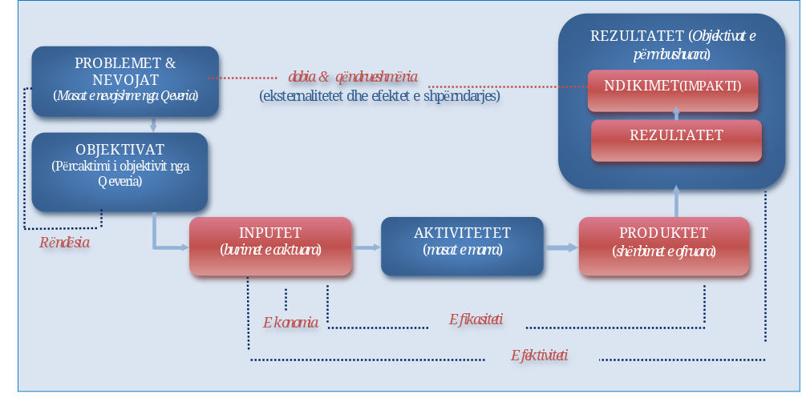
Për t’i paraprirë një problemi ose nevoje të veçantë të shoqërisë, shteti ndërhyn me politika publike të cilat kanë një objektiv specifik që i adreson apo i zgjidh këto probleme ose nevoja. Për qëllime të planifikimit (strategjik), për çdo ndërhyrje të qeverisë zhvillohet një program buxhetor për të cilin duhet të identifikohet qartë i gjithë zinxhiri, nga burimet e përdorua deri te rezultati i arritur, për të siguruar një shkallë të lartë eficience dhe efektiviteti të ndërhyrjes së qeverisë dhe për të siguruar rezultatin më të mirë të mundshëm për objektivin e synuar kundrejt përdorimit sa më të ulët të mundshëm të burimeve (input-eve). Gjithashtu, për qëllime monitorimi dhe vlerësimi, do të analizohet i gjithë zinxhiri për të shqyrtuar burimet e përdorura për arritjen e objektivave të programit deri te produktet dhe rezultatet e arritura.
Elementet kryesore të modelit bazë të BPP-së shpjegohen më tej në tabelën 4.1 më poshtë.

Tabela 1 - Përkufizimi i elementeve kryesore të modelit bazë të BPP-së

Elementi | Shpjegimi
Burime (Inpute) | Input-et janë burimet në dispozicion të qeverisë për të ndërmarrë aktivitete dhe për të zbatuar politika të ndryshme. Input-et mund të jenë pasuri fizike, si ndërtesa, pajisje, kontribute njerëzore, si dhe kontribute financiare (siç janë financimi i programit nga qeveria) për të financuar pagat, investimet dhe transfertat e nevojshme për politikën në fjalë.
Aktiviteti | Aktiviteti mund të përkufizohet si instrument i qeverisë për të arritur një produkt të caktuar. Shembull i një aktiviteti është kryerja e shërbimeve të kujdesit të specializuar shëndetësor.
Produktet | Produktet janë mallrat dhe shërbimet e prodhuara nga qeveria me qëllim arritjen e rezultateve dhe objektivave të përcaktuar. Shembuj të produkteve janë: inspektimeve të kryera, çështjeve penale të hetuara, nxënës që ndjekin sistemin arsimor etj.
Rezultatet | Rezultatet janë efekti pozitiv ose negativ i produkteve mbi përfituesit e synuar. Rezultatet janë të natyrës së menjëhershme ose afatshkurtër. Rezultatet maten me tregues kyç të performancës. Shembuj të rezultateve janë: përqindja e fëmijëve të vaksinuar ndaj numrit të përgjithshëm të fëmijëve, zvogëlimi i kohës së udhëtimit për shkak të ndërtimit të një autostrade të re etj.
Impakti | Impakti nënkupton rezultatin afatmesëm ose afatgjatë të një politike publike në shoqëri. Impaktet formulohen si ndryshime që shkaktohen mbi gjendjen e përgjithshme të mirëqenies në shoqëri, gjë të cilën aspirojnë të arrijnë qeveritë. Impakti matet me tregues kyç të performancës. Shembuj të ndikimit janë: rritja e jetëgjatësisë së popullsisë, ulja e nivelit të vdekshmërisë foshnjore/nga aksidentet.
Eficienca | Eficienca formulohet si marrëdhënia ndërmjet produkteve dhe input-eve.
Efektiviteti | Efektiviteti është marrëdhënia midis rezultateve dhe produkteve.

Për të ilustruar qasjen e modelit bazë të BPP-së (modeli input-produkt), më poshtë jepet një zinxhir i input-eve-produkteve për një objektiv të programit “Shërbimi i kujdesit parësor” (program hipotetik):

Figura 2 - Shembull i programit buxhetor “Shërbimi i Kujdesit Parësor” (modeli input-produkt)

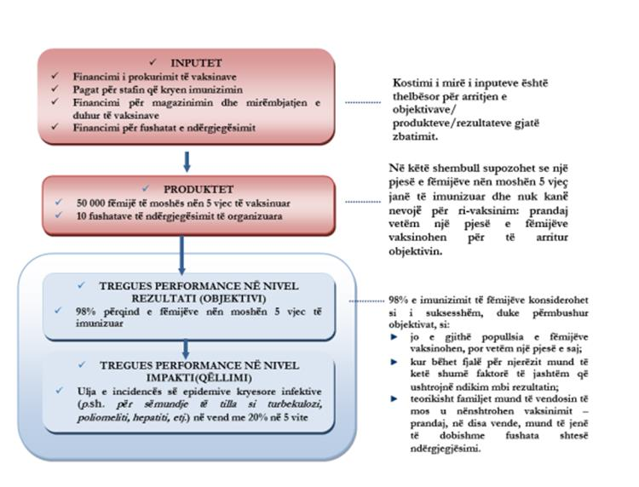
4.2 Arkitektura e programit buxhetor
Programi buxhetor përkufizohet si më poshtë:
“Program buxhetor” është një grup veprimtarish të njësisë së qeverisjes qendrore që administrohen efektivisht dhe kontribuojnë së bashku në prodhimin e produkteve të identifikueshme dhe të matshme, të cilat ndihmojnë, drejtpërdrejt ose tërthorazi, në arritjen e objektivave dhe të qëllimeve të politikës buxhetore së tij. Produkte janë mallrat dhe shërbimet e siguruara nga kryerja e veprimtarive buxhetore të programit buxhetor. Ato duhet të jenë të ngjashme në natyrë dhe të orientuara drejt objektivave të caktuar të politikave dhe prioriteteve të qeverisë, kur është e përshtatshme. Nëse produktet nuk janë homogjene dhe nuk kontribuojnë për arritjen e një rezultati, si rregull, ato mund të ndahen në dy programe të veçanta buxhetore. Udhëzimet për përcaktimin, riprojektimin e programeve buxhetore dhe klasifikimin e programit buxhetor përfshihen në shtojcën 4 të këtij udhëzimi.
Arkitektura e një programi buxhetor me elementet e veta hierarkike reflektohet në të ashtuquajturën pemë programore, siç paraqitet në figurën më poshtë:

Figura 3. Pema e programit
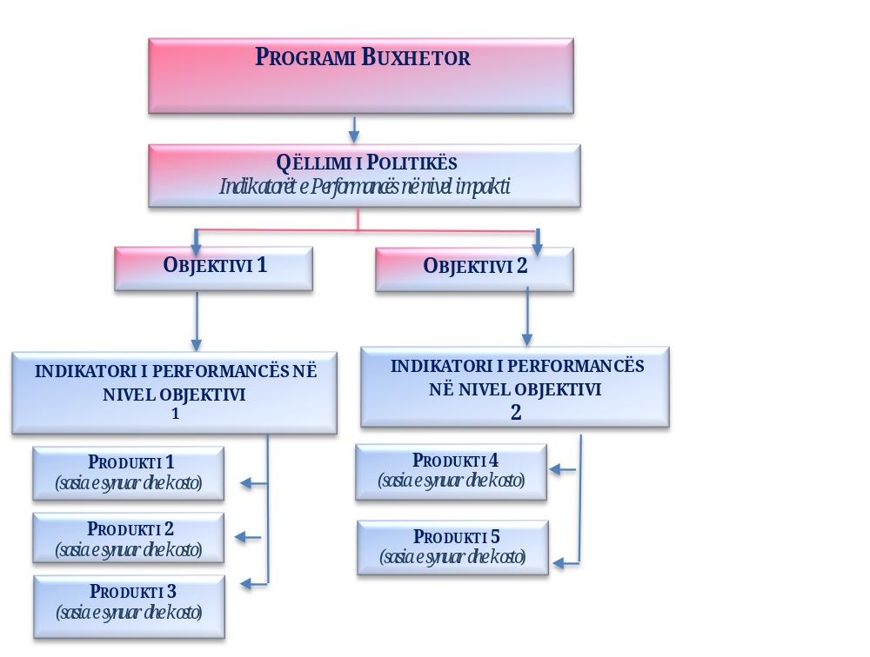

Elementet bazë të pemës së programit shpjegohen në tabelën më poshtë.

Tabela 2. Elementet bazë të pemës së programit
Elementi | Shpjegim
Qëllimi i programit | Është rezultati i dëshirueshëm dhe i matshëm, që arrihet në një periudhë afatgjatë nga veprimtaritë e njësive të qeverisjes qendrore dhe fondeve speciale.  Si rregull, sugjerohet të përcaktohet një qëllim i matshëm për një program të shoqëruar nga treguesi përkatës i performancës dhe vlera e synuar për t’u arritur.
Objektivat e programit | Objektivat e një programi janë rezultatet specifike të matura saktësisht në kohë, sasi dhe kosto, të cilat realizohen në një periudhë afatshkurtër deri afatmesme dhe që përbëjnë hapa të ndërmjetëm drejt arritjes së qëllimit të politikës së programit buxhetor. Sugjerohet që të ketë maksimalisht 3-4 objektiva për çdo program. Realizimi i objektivave matet përmes treguesve të performancës të shoqëruar me vlerën përkatëse të synuar.
Produktet e  programit | Produkte janë mallrat dhe shërbimet e siguruara nga kryerja e veprimtarive buxhetore të programit buxhetor. Çdo produkt ka një njësi matëse (numër, metër katror etj.), sasinë e planifikuar për t’u arritur dhe koston totale të tij.

4.3 Zhvillimi dhe përshtatja e klasifikimit funksional të programit
4.3.1 Procedurat për rishikimin dhe përshtatjen e klasifikimit të programit
- Kërkesat për futjen e programeve të reja buxhetore, bashkimin ose eliminimin e programeve ekzistuese buxhetore duhet t’i dorëzohen ministrisë përgjegjëse për financat dhe Kryeministrisë nga strukturat drejtuese të secilës njësi të qeverisjes qendrore dhe fondeve speciale.
- Për të siguruar trajtimin në kohë të çdo kërkese dhe mundësinë e zbatimit të ndryshimit në buxhetin e periudhës pasardhëse, kërkesat duhet t’i dorëzohen ministrisë përgjegjëse për financat dhe KM-së para datës 1 shkurt të çdo viti fiskal.
Procedura e përgjithshme për ndryshimin e klasifikimit buxhetor të programit në çdo njësi të qeverisjes qendrore duhet të respektojë kriteret e mëposhtme:
- Rishikimi i KPB-së për njësinë e qeverisjes qendrore përkatëse duhet të niset formalisht nga nëpunësi autorizues/ministri i ministrisë përkatëse ose me kërkesë të ministrisë përgjegjëse për financat.
- Rishikimi i KPB-së duhet të marrë parasysh klasifikimin funksional të buxhetit (COFOG): riprojektimi i KPB-së do të shqyrtojë jo vetëm ministrinë në fjalë, por edhe institucionet e tjera të varësisë për të mbuluar të gjithë sektorin.
- KPB-ja e rishikuar duhet të miratohet nga titullari i njësisë së qeverisjes qendrore para dorëzimit për miratim.
- KPB-ja e përditësuar i dërgohet për mendim njësisë përgjegjëse në Kryeministri.
- Ministri i Financave miraton KPB-në e përditësuar pasi janë reflektuar komentet e njësisë përgjegjëse të Kryeministrisë.
Vetëm në raste përjashtimore, rishikimi i klasifikimit të buxhetit ndërmerret nga ministria përgjegjëse për financat edhe nga Kryeministria.
Raste përjashtimore për efekt të këtij udhëzim përbëjnë:
- Rishikimi i ligjit vjetor të buxhetit;
- Riorganizime strukturore të më shumë se një njësie të qeverisjes qendrore në të njëjtën kohë.
Metodologjia për zhvillimin dhe klasifikimin e një programi buxhetor përcaktohet në shtojcën 4 të këtij udhëzimi.

Figura 4 - Shembuj të dimensioneve të klasifikimit të shpenzimit buxhetor
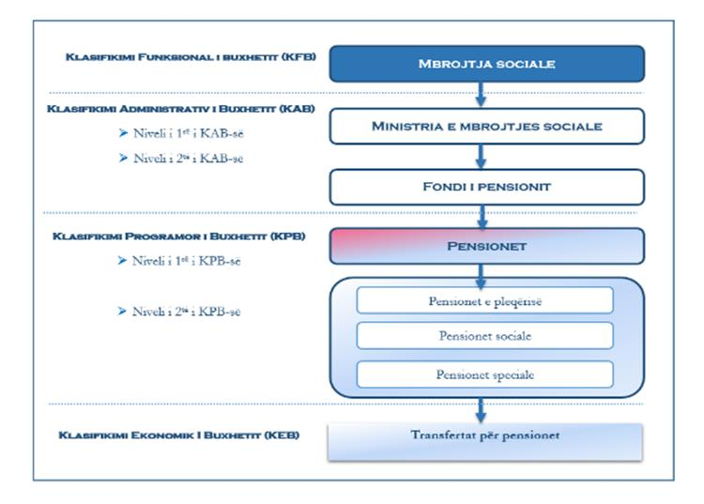

4.4 Përcaktimi dhe përshtatja e treguesve kyç të performancës
4.4.1 Treguesit kyç të performancës
Për të rritur llogaridhënien e qeverisë për ofrimin e produkteve dhe arritjen e rezultateve, produktet dhe rezultatet duhet të specifikohen në trajtën e treguesve të shoqëruar me vlerat përkatëse të synuara. Ato përdoren rutinë në buxhetimin mbi bazë performance, planifikimin e politikave, si edhe janë vendimtare për proceset e vlerësimit. Në kuadrin e buxhetimit mbi bazë programi, vëmendja kryesore i kushtohet kostimit dhe monitorimit të produkteve dhe treguesve kyç të performancës.

Tabela 3. Përkufizimet e treguesve kyç të performancës, objektivave, nivelit bazë dhe burimit të informacionit

Elementi | Shpjegimi
Treguesit kyç të performancës | Tregues kyç i performancës (TKP) nënkupton njësinë e matjes së impaktit, rezultatit dhe produktit. Shembujt e TKP-së janë: norma e braktisjes së shkollës për nxënësit e arsimit të mesëm, që mat nivelin e ndjekjes së arsimit të mesëm.
Vlera e synuar për t’u arritur e TKP-së | Vlerat e synuara pasqyrojnë nivelin sasior që vendos qeveria për treguesin e performancës në nivel rezultati ose të produktit. Shembuj të vlerave të synuara janë: norma e braktisjes së shkollës për nxënësit e arsimit të mesëm, ku qeveria mund të vendosë si vlerë të synuar uljen e kësaj norme prej 10% në vit.
Vlera bazë | Vlera bazë reflekton gjendjen specifike të situatës shoqërore, ekonomike ose të tjera, përkundrejt së cilave krahasohet ecuria e politikave. Baza zakonisht matet nga treguesi i performancës në nivel rezultati/produkti, i cili reflekton vlerën bazë para zbatimit të politikës. Vlera bazë duhet të përllogaritet duke përdorur informacion nga burimet zyrtare statistikore (siç është INSTAT-i).
Burimi i informacionit | Burimi i informacionit ofron të dhëna të besueshme rreth vlerës bazë dhe shërben për të vendosur mbi vlerën e synuar. Burimet e informacionit mund të jenë sisteme informacioni të zhvilluara në mënyrë specifike, të përdorura nga qeveria, të dhëna të ofruara nga organizatat joqeveritare, partnerët e sektorit privat ose organizatat ndërkombëtare. Të dhënat për TKP-të mund të mblidhen edhe nëpërmjet anketimeve të hartuara dhe zbatuara posaçërisht për këtë qëllim.
Shpeshtësia e matjes (raportimi) | TKP-të formulohen, rishikohen dhe miratohen si pjesë e PBA-së dhe e proceseve të përgatitjes së buxhetit. Gjatë ekzekutimit të buxhetit, përcaktimet e TKP-së maten kundrejt vlerës së synuar dhe raportohen si pjesë e proceseve të monitorimit dhe raportimit të buxhetit. Si rregull i përgjithshëm, sa më e lartë vlera e synuar e TKP-të, aq më e ulët duhet të jetë shpeshtësia e raportimit, p.sh., treguesit e performancës në nivel rezultati mund të monitorohen kryesisht në baza vjetore (sipas raportit të performancës së buxhetit të fund të vitit). Ndërsa produktet monitorohen dhe raportohen më shpesh, siç përcaktohet nga raportimi i ekzekutimit të buxhetit dhe procedurat e monitorimit.

4.5 Hapat për përgatitjen e kërkesave buxhetore të programit
Hapi 1: Përcaktimi i qëllimit të politikës së programit dhe objektivave të programit/Deklarata e politikës së programit.
Hapi 2: Përcaktimi i treguesve të performancës për çdo objektiv të përcaktuar të programit.
Hapi 3: Formulimi i produkteve mbi bazën e rezultatit(eve) të përcaktuar.
Hapi 4: Ndarja e kërkesave buxhetore sipas politikave ekzistuese dhe politikave të reja.
Hapi 1: Përcaktimi i qëllimit dhe objektivave të programit.
Siç u diskutua edhe më sipër, pema e programit fillon me qëllimet dhe objektivat që duhet të jenë në përputhje me dokumentet strategjike dhe të planifikimit të politikave. Qëllimi i një programi (zakonisht një qëllim për program) është elementi më i lartë i pemës së programit në aspektin hierarkik dhe treguesit e performancës që matin rezultatin e tij quhen ndryshe si tregues performance në nivel impakti.
- Objektivat e programit që përcaktohen në bazë të qëllimit janë një nivel më poshtë dhe këshillohet që të mos përcaktohen më shumë se 3-4 objektiva maksimalisht për çdo program. Disa parime themelore për përcaktimin e objektivave janë:
- Objektivat duhet të kristalizojnë prioritetet e shtetit dhe duhet të jenë me numër të kufizuar;
- Çdo objektiv nuk mbulon domosdoshmërisht gjithë fushën e veprimit të një programi;
- Qartësia: objektivat duhet të jenë të thjeshtë, të saktë dhe të kuptueshëm;
- Objektivat duhet të jenë të lidhur me përmbushjen e pritshmërive të qytetarëve, përdoruesve dhe taksapaguesve;
- Arritja e objektivit duhet t’i atribuohet ekskluzivisht programit të buxhetit.
Hapi 2: Përcaktimi i treguesve kyç të performancës
Treguesi kyç i performancës është një njësi bazë matëse në buxhetimin mbi bazë performance: ai përcaktohet bazuar në qëllimin/objektivin e programit. Për të formuluar një tregues performance duhet të ndiqen nënhapat e mëposhtëm:
- Hapi 2.1: Projektimi i treguesit të performancës;
- Hapi 2.2: Përcaktimi i vlerës bazë të krahasimit për çdo TKP;
- Hapi 2.3: Përcaktimi i vlerës së synuar për secilin TKP;
- Hapi 2.4: Identifikimi i një burimi (të besueshëm) informacioni për matjen e vlerës bazë dhe asaj të synuar për çdo tregues.
Hapi 2.1: Projektimi i një treguesi performance
Për çdo qëllim dhe objektiv të programit përcaktohet një ose më shumë tregues performance që masin rezultatin e lidhur me këtë objektiv.
Hapi 2.2: Përcaktimi i vlerës bazë të krahasimit
Rezultati i një objektivi të programit përcaktohet përkundrejt krahasimit të vlerës së synuar së treguesit përkatës të performancës së tij me vlerën bazë të një viti të caktuar.
Hapi 2.3: Përcaktimi i një vlere të synuar
Si hap i tretë duhet të përcaktohet një vlerë e synuar e lidhur me treguesin e performancës, e cila bazohet kryesisht në mundësitë financiare.
Hapi 2.4: Identifikimi i burimit të informacionit
Për çdo tregues kyç të performancës duhet të specifikohet një burim informacioni i besueshëm dhe i aksesueshëm.

Tabela 4. Shembuj të vlerave të synuara të lidhura me treguesit e performancës

 | Hapi 1 | Hapi 2 | Hapi 3 | Hapi 4 | Hapi 5
Llojet e treguesve | Qëllimi/Objektivi | Treguesi | Vlera bazë e krahasimit | Vlera e synuar | Njësia përgjegjëse për raportimin
SASIOR | Përmirësimi i standardit të jetesës së qytetarëve | Përqindja e njerëzve që kanë të ardhura të disponueshme prej më shumë se 50 000 lekë në muaj. | 70% në vitin 2015 | 80% në vitin 2020 | Autoritetet tatimore plus anketat familjare
SASIOR | Zvogëlimi i numrit të popullsisë analfabete | Përqindja e qytetarëve që nuk mund të lexojnë dhe të shkruajnë. | 6% në vitin 2014 | Nën 3% në vitin 2020 | Anketat
SASIOR | Përmirësimi i gjendjes shëndetësore të popullsisë | Jetëgjatësia mesatare | 76 vjeç në vitin 2016 | 78 në vitin 2020 | Të dhënat e popullsisë
SASIOR | Rritja e investimeve të huaja direkte (IHD) | Pozicionimi në raport me nivelin e IHD-së së rajonit | Ndër 7 vendet e para në vitin 2010 | Renditja e vendit ndërmjet tri vendeve të para në rajon. | Të dhënat nga Banka Botërore/ OECD-ja
SASIOR | Ulja e aktivitetit kriminal të lidhur me drogat. | Numri i incidenteve të lidhura me drogat | 320 çështje në vitin 2016 | Jo më shumë se 250 çështje në vitin 2020 | Sistemi i informimit; Ministria e Brendshme dhe Policia e Shtetit.
CILËSOR | Procesimi i kërkesave për pajisjen me certifikata lindje. | Numri i ankesave ndaj shërbimit të ofruar | 10 ankesa për vitin 2016 | Jo më shumë se 2 ankesa për vitin 2020 | Sistemi i informimit; Ministria e Brendshme
KOHOR | Ofrimi i shërbimit të angiografisë në Qendrën Spitalore Nënë Tereza | Koha e pritjes për marrjen e shërbimit | 2 javë për vitin 2016 | Jo më shumë se 4 ditë për vitin 2020 | Sistemi i informimit i Qendrës Spitalore Nënë Tereza

Deklarata e politikës së programit përbëhet nga misioni i ministrisë së linjës (ML)/institucionit buxhetor (IB); Përshkrimin i programit; Qëllimi i programit, Objektivat dhe treguesit përkatës të performancës, të cilët hartohen sipas udhëzimeve të hapave 1 dhe 2 të mësipërm.
Hapi 3: Formulimi i produkteve
Produktet janë mallrat dhe shërbimet e prodhuara nga qeveria me qëllim arritjen e objektivave të përcaktuar që rezultojnë nga kryerja e aktiviteteve. Çdo produkt duhet të ketë sasi të planifikuar dhe koston përkatëse për realizimin e saj. Për formulimin e produkteve ndiqen hapat e mëposhtëm:
- Hapi 3.1: Përcaktimi i emërtimit të produktit dhe njësisë së matjes së tij;
- Hapi 3.2: Përcaktimi i sasisë së synuar për çdo produkt;
- Hapi 3.3: Përcaktimi i kostos për njësi për çdo produkt.
Hapi 3.1: Përcaktimi i emërtimit të produktit dhe njësisë së matjes së tij
Emërtesa e produktit në çdo rast nuk duhet të përfaqësojë një aktivitet, por atë që rezulton nga kryerja e këtij aktiviteti. Shembull: Kryerja e trajnimit për mësuesit/nëpunësit është aktiviteti për të prodhuar produktin “mësues/nëpunës të trajnuar”.
Njësia e matjes së produktit kryesisht është sasiore, por në asnjë rast nuk është në vlerë monetare. Për produktin e sipërcituar, njësia e matjes është numër mësuesish/nëpunësish të trajnuar.
Hapi 3.2: Përcaktimi i sasisë së planifikuar për çdo produkt
Për të përcaktuar sasinë e planifikuar për produkt duhet të merren parasysh aspektet e mëposhtme:
- Sasia e produktit duhet të jetë e mjaftueshme për të arritur objektivin;
- Burimet e disponueshme, pra sasia e produkteve duhet të jetë në ekuilibër me burimet e disponueshme (tavanet e shpenzimeve buxhetore).
Hapi 3.3: Përcaktimi i kostos për njësi për çdo produkt
Kostoja për njësia përfaqëson shpenzimet për realizimin e një njësie produkti.
Procedura të detajuara mbi përcaktimin e kostos për njësi jepen në kapitullin 5.
Hapi 3.4: Ndarja e kërkesave buxhetore sipas politikave ekzistuese dhe politikave të reja
Politikat ekzistuese përfaqësojnë nivelin aktual të ofrimit të mallrave dhe shërbimeve publike të qeverisë dhe me sasinë e përgjithshme të burimeve të nevojshme për të siguruar në kuadrin afatmesëm të njëjtën sasi dhe cilësi të këtyre mallrave dhe shërbimeve publike.
Njësitë e qeverisjes qendrore duhet të përfshijnë në politikat ekzistuese të gjitha shpenzimet buxhetore ekzistuese, pavarësisht burimeve të financimit.
Politika e re në kuptim të dokumentit të PBA-së përfaqëson kostot shtesë që vijnë kryesisht nga:
- Objektiva të rinj të politikës së programit;
- Prodhimi i produkteve/shërbimeve të reja;
- Përmirësimi i produkteve/shërbimeve ekzistuese ose rritja e sasisë së produkteve.
Propozimet për politika të reja duhet:
i) t’i përmbahen prioriteteve të qeverisë;
ii) të analizuara në aspektin teknik dhe ekonomik;
iii) të justifikuara mbi impaktin social-ekonomik.
Çdo njësi e qeverisjes qendrore duhet të përgatis maksimalisht 3 propozime për politika të reja, për të cilat kërkohet financim shtesë. Propozimet për politika të reja duhet të prioritarizohen sipas nivelit të rëndësisë nga njësia e qeverisjes qendrore dhe duhet të paraqiten si pjesë e kërkesave buxhetore.
Kostimi i shpenzimeve për politikat ekzistuese dhe politika të reja do të bëhet në përputhje me metodologjinë e përcaktuar në kapitullin 6 të këtij udhëzimi.
Një program buxhetor ekzistues mund të financojë politika ekzistuese dhe/ose politika të reja. Në rast se krijohet një program i ri buxhetor, ai financon politika të reja buxhetore për vitin në të cilin krijohet.

5. METODOLOGJIA PËR PËRCAKTIMIN E KOSTOS PËR NJËSI
5.1 Metodat e kostimit
Vlerësimi i kostos mund të bëhet të paktën nga dy perspektiva të ndryshme dhe, si rezultat, nga dy metoda të ndryshme, të cilat janë të dobishme dhe efektive, në varësi të rrethanave dhe natyrës së programeve të shpenzimeve. Figura 5 më poshtë ilustron metodat e kostimit nga lart-poshtë dhe nga poshtë-lart:
Figura 5. Kostimi për njësi: metoda nga lart-poshtë, përkundrejt metodës nga poshtë-lart

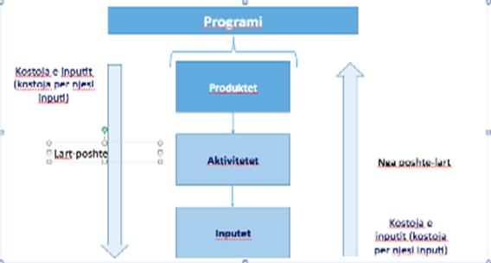

Në parim, kostimi përbëhet nga përcaktimi i sasisë së duhur dhe çmimi i duhur (dhe cilësisë së përzgjedhur). Kjo është qasja bazë “P * Q”, ku:
- Q: është sasia e produkteve;
- P: çmimet ose kostot e produkteve.
Në metodën nga lart-poshtë është e mundur të përdoren kostot për njësi ekzistuese të produktit si bazë për përcaktimin e kostove për atë produkt për vitet pasardhëse. Kjo metodë është e nevojshme për të llogaritur shpenzimet për politikat ekzistuese. Në këtë mënyrë përcaktohen marrëdhënie të qarta midis input-eve, aktiviteteve dhe produkteve, bazuar në eksperiencën e viteve të mëparshme ose kërkesave ligjore apo nënligjore në fuqi.
Metoda nga lart-poshtë është e dobishme kur veprimet nxiten nga proceset dhe shpërndarja e buxhetit përcaktohet nga vëllimi i pritshëm i produkteve që do të ofrohen ose aktivitetet që duhen ndërmarrë nuk ndryshojnë shumë nga njëri vit në vitin tjetër. Çdo ndryshim i rëndësishëm i kostove për njësi të produktit tregon ndryshime të cilësisë së produktit/ose ndryshime në teknologjinë ose llojin e aktiviteteve të nevojshme për ofrimin e produktit.
Në metodën nga poshtë-lart kostot për njësi të produktit (ende) nuk ekzistojnë ose janë të vështira të nxirren dhe duhet të fillohet nga fundi për të nxjerrë koston totale të produktit dhe, në këtë mënyrë, edhe koston për njësi të produktit. Bazuar në këtë metodë, nuk ka ende marrëdhënie të qarta midis input-eve, aktiviteteve dhe produkteve. Kjo metodë përdoret kur njësitë e qeverisjes qendrore përgatisin propozime për politika të reja. Nëse këto propozime miratohen gjatë procesit të përgatitjes së PBA-së, atëherë njësitë e qeverisjes qendrore do të duhet të përcaktojnë kostot për njësi të produktit sipas qasjes lart-poshtë. Përdorimi i metodës së përshtatshme të kostimit varet nëse ka të dhëna të mjaftueshme të kostos historike të mbledhura ndër vite, duke lejuar përdorimin e vlerësimeve të mëparshme të kostos për njësi në nivel produktit. Nëse një informacion i tillë kostoje nuk është ndërtuar ende ose nuk është i përditësuar, ose nuk është më i besueshëm, kostimi duhet të fillojë nga fundi, domethënë nga niveli i input-eve, dhe të shkojë deri në krye, domethënë te niveli i produkteve.
Më poshtë përshkruhen tre skenarë dhe metodat përkatëse të kostos.
A: Kostimi i produkteve për të cilat ndryshimet në sasi janë të vogla
Në këtë rast përdoret metoda nga lart-poshtë, pra bazuar në koston historike për njësi të produktit.
B: Kostimi i produkteve ku ka pritshmëri për ndryshime të sasisë
Në rast të një ndryshimi të sasisë së produktit do të përdoret “kostimi marxhinal”. Kostimi marxhinal bazohet vetëm te rritjet graduale të kostove të shkaktuara nga një rritje marxhinale e sasisë së produkteve (si, për shembull, shtimi i një nxënësi në një klasë). Kostoja marxhinale e prodhimit ose ofrimit të produkteve është kostoja e shkaktuar nga prodhimi i një njësie shtesë produkti. Ky informacion do të ndihmojë për parashikimin e implikimeve të ndryshimeve në nivelet e ofrimit të produktit mbi koston totale të tyre.
Metoda e kostos marxhinale duhet të përdoret me kujdes, pasi rritjet e pakufizuara në sasi do të kenë në fund ndikim mbi koston totale të produktit. Për pasojë është i domosdoshëm një kuptim i plotë i mënyrës se si kostot lidhen me sasinë aktuale dhe të propozuar të produkteve.
C: Kostimi i propozimeve për politika të reja
Propozimet për politika të reja kërkojnë “kostim të plotë” duke përdorur metodën e kostimit nga poshtë-lart. Kur është e mundur, për kostimin mund të përdoren kostot për njësi produkti të programeve të ngjashme.
6. METODOLOGJIA E PËRCAKTIMIT TË POLITIKAVE EKZISTUESE DHE POLITIKAVE TË REJA
6.1 Përkufizimi i politikës ekzistuese
Përkufizimi i konceptit të politikave ekzistuese përmblidhet si më poshtë:
Politikat ekzistuese përkojnë me nivelin aktual të ofrimit të mallrave dhe shërbimeve publike të qeverisë dhe me sasinë e përgjithshme të burimeve të nevojshme për të siguruar në kuadrin afatmesëm të njëjtën sasi dhe cilësi të këtyre mallrave dhe shërbimeve publike. Shpenzimet për politikat ekzistuese janë të barabarta me financimet e nevojshme të programeve buxhetore, pa ndryshime politikash në periudhën afatmesme (të cilat udhëhiqen nga kuadri ligjor aktual i miratuar nga Kuvendi).
Gjatë fazës së buxhetimit të politikave ekzistuese supozohet se politikat aktuale do të mbeten të pandryshuara për vitet e ardhshme (domethënë, nuk ka parashikime për ndryshime të politikave të programeve ekzistuese). Kostoja e politikave ekzistuese do të përshtatet vetëm për të siguruar furnizim të vazhdueshëm me mallra dhe shërbime publike ose për të ruajtur vlerën reale të përfitimeve (nivelin aktual të shërbimit).
Parimi i përgjithshëm është se politikat ekzistuese paraqesin vetëm kostot për zbatimin e politikave dhe programeve që janë aktualisht të miratuara dhe që mbështeten në kuadrin rregullator ekzistues.
Çdo rritje tjetër e shkaktuar nga zgjerimi i politikave aktuale, të tilla si përmirësimi i cilësisë së mallrave publike dhe ofrimit të shërbimeve, duhet të paraqitet si propozim i një politike të re, të cilat janë objekt i rregullave të shqyrtimit dhe prioritizimit të tyre në përputhje me seksionet e mëposhtme.
6.2 Kriteret për të përcaktuar nëse propozimi për shpenzime kategorizohet si politikë ekzistuese ose si propozim për politikë të re
Parashikimet afatmesme të shpenzimeve buxhetore për politikat ekzistuese përfaqësojnë koston e ardhshme të politikave të miratuara më parë.
Si rregull, çdo rishikim shpenzimi që do të kërkojë miratim ligjor nga qeveria, duhet të mbahet jashtë përllogaritjeve të kostove të politikave ekzistuese. Rastet e rishikimit të shpenzimeve janë:
- Kur nuk është vendosur ende për programe të reja ose për zgjerim të programeve ekzistuese (kërkesa për fonde shtesë për politika të reja);
- Kur nuk është vendosur ende për eliminimin ose reduktimin e programeve ekzistuese (reduktimet e shpenzimeve).
Iniciativat për politika të reja i referohen kostove shtesë që vijnë nga ofrimi i produkteve/ shërbimeve të reja, përmirësimi i produkteve/shërbimeve ekzistuese ose rritja e sasisë së produkteve.
Rastet e që do të konsiderohen politika të reja janë:
- Propozimi për një politikë krejtësisht të re;
- Propozimi për një ndryshim domethënës në nivelin e produkteve/shërbimeve që lidhet me një program buxhetor ekzistues;
- Ndryshimi i rëndësishëm në fazën e zbatimit të buxhetit që sjell rritje apo ulje thelbësore të shpenzimeve për vitet që pasojnë.
6.3 Kriteret për llogaritjen e shpenzimeve për financimin e politikave ekzistuese
Karakteristikat kryesore të shpenzimeve për politika ekzistuese janë se ato përbëjnë shpenzime të detyrueshme, të tilla si angazhime të qarta ligjore që rrjedhin nga aktet e miratuara nga Kuvendi dhe vendimet e Këshillit të Ministrave, si dhe detyrimet nga kontratat në vazhdim.
- Kur fillon procesi i kostimit të politikave ekzistuese, është shumë e rëndësishme të përcaktohet qartë se çfarë konsiderohen si politika ekzistuese dhe çfarë konsiderohen si angazhime ligjore.
- Në rastet kur ka politika ekzistuese të pafinancuara (angazhime ligjore) plotësisht në momentin kur fillon procesi i kostimit të tyre, këto raste duhet të paraqiten si iniciativa të politikave të reja (nëse ato vazhdojnë ende të kenë përparësi të lartë).
- Vlerësimet e kostove të politikave ekzistuese përgatiten në nivelin e programit buxhetor. Njësitë e qeverisjes qendrore mund të përfshijnë llogaritje shtesë nëse është e nevojshme për të mbështetur parashikimet e bëra.
Kriteret e mëposhtme do të përdoren për kostimin e politikave ekzistuese:

Tabela 5. Kriteret për kostimin e politikave ekzistuese

Kriteret e përgjithshme Përshkrimi

 | Neutraliteti i politikave dhe niveli aktual i ofrimit të produkteve | Kostimi i politikave ekzistuese duhet të përfshijë koston e ofrimin në nivelin aktual të produkteve për këto politika (mosndryshimin e politikave ose një skenar neutral politikash). Niveli aktual i produktit nënkupton nivelin dhe cilësinë aktuale të produkteve të prodhuara nga programi buxhetor. Prandaj, kostoja e ardhshme e politikave ekzistuese duhet të rregullohet vetëm për të siguruar një furnizim të vazhdueshëm të produkteve ose për të ruajtur vlerën reale të përfitimeve.  Nëse propozohen produkte të reja, përmirësime të produkteve ekzistuese ose rritje e konsiderueshme e sasisë së produkteve, do të trajtohen si nismë e politikave të reja (dhe, për këtë arsye, nuk do të përfshihet në kostimin e politikave ekzistuese).
 | Angazhimet që burojnë nga akte ligjore/nënligjore të miratuara | Aktet ligjore/nënligjore të cilat duhet të jenë pjesë e kostimit të politikave ekzistuese, kanë karakteristikat e mëposhtme:  - Legjislacioni parësor (ligjet dhe aktet e tjera rregullatore) të miratuara nga Kuvendi;  - Aktet nënligjore të miratuara nga Këshilli i Ministrave.  Në të dyja rastet, kostoja e këtyre akteve duhet të përfshihet në politikat ekzistuese, nëse financimi i saj është përfshirë në buxhetin aktual.
 | Projektet e investimeve në vazhdim | Si rregull, financimi për projektet e investimeve në vazhdim duhet të sigurohet përpara se të propozohet një projekt investimi i ri. Këtu përfshihet edhe rregulli që projektet e investimeve duhet të zbatohen sipas planit fillestar, pa zgjatje artificiale të investimit (në mënyrë që të krijohet hapësira fiskale për financimin e projekteve të tjera).  Të gjitha detyrimet që rrjedhin nga angazhimet aktuale ligjore p.sh., kontratat e nënshkruara me palët e treta (p.sh., agjencitë zhvillimore, partnerët zbatues) konsiderohen si pjesë e kostos së politikave ekzistuese.
 | Shpenzimet operative dhe të mirëmbajtjes për investimet | Shumica e projekteve të investimeve publike kërkojnë shpenzime operative dhe mirëmbajtje pas përfundimit të tyre. Për shembull, nëse është duke u ndërtuar një shkollë e re fillore, pas përfundimit të investimit do të jetë e nevojshme të planifikohen pagat për mësuesit dhe shpenzimet operative dhe të mirëmbajtjes. Prandaj, shpenzimet periodike operative dhe të mirëmbajtjes për projektet e miratuara të investimeve janë pjesë e vlerësimeve të politikave ekzistuese.  Në vitet e para pas mbarimit të projektit, shpenzimet operative e të mirëmbajtjes shpesh janë të ulëta, por rriten në vitet pasuese. Nëse kostimi i politikave ekzistuese nuk modifikohet për të akomoduar këto diferenca, ekziston rreziku që kostot operative dhe të mirëmbajtjes së projekteve të investimeve të mbeten të pafinancuara.  Në rastin e kundërt, kur nuk sigurohen kostot e shpenzimeve operative dhe të mirëmbajtjes, ekziston rreziku i humbjes së vlerës së asetit publik të sapokrijuar, duke mos e ruajtur atë siç duhet.
 | Ndryshimi i kohëzgjatjes së investimit të projektit | Projektet e investimeve në vazhdim konsiderohen të jenë pjesë e kostos së politikave ekzistuese. Këtu futen dhe shtyrjet e afatit të përfundimit të projekteve të investimeve, të cilat janë miratuar nga ministri i Financave.
 | Heqja dorë nga përdorimi i aseteve publike ekzistuese | Heqja dorë nga përdorimi i aseteve publike ekzistuese mund të çojë (por jo domosdoshmërisht) në ulje të shpenzimeve periodike. Këto reduktime përfshihen në kostimin e politikave ekzistuese. Për shembull, nëse Ministria e Arsimit vendos të mos përdorë një numër shkollash në zona rurale, duke i devijuar aktivitetet e saj në një shkollë më të madhe rajonale (sipas strategjisë së arsimit), kjo normalisht mund të çojë në më pak shpenzime operative dhe mirëmbajtjeje për programin buxhetor përkatës.
 | Detyrimet e prapambetura nga vitet e mëparshme buxhetore | Detyrimet e prapambetura duhet të jenë pjesë e llogaritjeve të politikave ekzistuese, bazuar në planin e shlyerjes së detyrimeve të prapambetura të rënë dakord me ministrinë përgjegjëse për financat.
 | Reflektimi i ri-shpërndarjet e buxhetit gjatë vitit aktual buxhetor | Rishpërndarjet që mund të ndodhin gjatë vitit aktual buxhetor, në qoftë se nuk janë me karakter përjashtimor (p.sh., shpenzimet për një aktivitet që ndodh një herë si, për shembull, organizimi i një eventi kombëtar), duhet të reflektojnë efektet e tyre dhe për vitet e ardhshme të ciklit të PBA-së.

Me qëllim sigurimin e fondeve të nevojshme buxhetore për politika të reja me përparësi të lartë, mund të aplikohen kursime që rezultojnë nga një eficiencë më e lartë e përdorimit të burimeve për të gjitha njësitë e qeverisjes qendrore dhe fondeve speciale. Në ndryshim nga uljet e kostove që mund të çojnë në një ndryshim të nivelit të ofrimit të produktit, kursimet prej eficiencës së përdorimit të burimeve nuk çojnë në ndryshim të nivelit të produktit të ofruar. Të njëjtat produkte ofrohen kundrejt një kostoje më të ulët, duke çuar kështu në arritjen e një niveli më të lartë të eficiencës në përdorimin e burimeve. Mbështetur në kontekstin specifik makroekonomik, kursimet prej eficiencës mund të përdoren për të financuar përparësitë kryesore ndërsektoriale të qeverisë, kur hapësira fiskale për politikat e reja është jashtëzakonisht e kufizuar ose joekzistente.
Është gjithashtu e mundur që vetë njësia e qeverisjes qendrore të identifikojë kursime nga ana e saj, nëse ato nuk janë pjesë e kursimeve prej eficiencës të shpjeguar më sipër, për t’i kanalizuar në financimin e prioriteteve më të mëdha të njësisë.
Nëse njësia analizon që kursimet në një program duhet të alokohen për të financuar shpenzimet shtesë të nevojshme në një program tjetër, nevojitet të argumentohet se këto kursime po realizohen përmes rritjes së eficiencës.
Në diskrecionin e vet, njësive të qeverisjes qendrore u lejohet të përdorin kursimet që vijnë si rezultat i përmirësimit të eficiencës të përdorimit të fondeve vetëm për të përmirësuar cilësinë e ofrimit të produkteve në programet e tjera të saj.
Si rregull, njësia e qeverisjes qendrore dhe fondeve speciale nuk mund të krijojë kursim prej eficiencës që rezultojnë me uljen e cilësisë së ofrimit të produkteve përtej nivelit të paracaktuar në aktet ligjore dhe nënligjore në fuqi. Nëse kjo gjë ndodh, domosdoshmërisht nevojitet të rishikohen aktet ligjore dhe nënligjore përkatëse.
6.4 Metodat për kostimin e politikave ekzistuese
Ekzistojnë dy metoda për të përllogaritur koston e politikave ekzistuese:
- Metoda I është opsion i thjeshtëzuar bazë, ku llogaritjet janë kryesisht të bazuara tek input-et;
- Metoda II bazohet te produkti dhe shton vlerësimin e ndryshimeve të sasisë, si rritja ose ulja e numrit të përfituesve ose përdoruesve të shërbimit të programit buxhetor (pa ndryshim të politikave).
Të dyja metodat parashikojnë vlerësimin e kostos së politikave ekzistuese për shpenzimet korrente dhe kapitale.
Për të dyja metodat zbatohen dy rregullat e mëposhtme të kontrollit:
6.4.1 Rregulli për pragun maksimal të rritjes së kostos së politikave ekzistuese
Në disa raste, buxheti i shtetit mund të mos përballojë rritjen e kostos së ofrimit të politikave ekzistuese për një program të caktuar buxhetor përtej një limiti të caktuar, prandaj duhet të vendosen disa mekanizma kontrolli të brendshëm për të diskutuar nëse rritja e propozuar kualifikohet si politikë ekzistuese apo duhet të trajtohet si politikë e re.
Për shembull, ministria përgjegjëse për transportin paraqet parashikimet e kostos për politikat ekzistuese për programin buxhetor të rrugëve nacionale, ku parashikohet rritja e shpenzimeve për mirëmbajtjen e rrjetit rrugor me 10 milionë lekë më shumë për vitin 2019 krahasuar me 2018, duke marrë parasysh rritjen e gjatësisë së rrjetit të përgjithshëm rrugor në vend.

Programi buxhetor:  Transporti Rrugor | Buxheti  2018 | Baza  2019
Rrjeti i përgjithshëm i rrugëve (në km) | 30 000 km | 40 000 km
Shpenzimet e përgjithshme për programin (në mijë lekë) | 90 000 | 100 000
Zgjerimi i shpenzimeve për politikat ekzistuese (në mijë lekë) | - | 10 000
Zgjerimi i shpenzimeve për politikat ekzistuese në % | - | 11%

Në këtë shembull hipotetik, rrjeti rrugor rritet me 10 000 km për vitin e ardhshëm fiskal, duke marrë parasysh ndërtimin e sapopërfunduar të rrugëve. Bazuar në kostot e mirëmbajtura të vlerësuara për km për secilën kategori rrugësh, vlerësohet se mirëmbajtja e rrugëve të reja do të kushtojë 10 milionë lekë.
Në këtë rast, rritja e kostos së politikës ekzistuese për mirëmbajtjen e rrugëve do të përbënte 11% të shpenzimeve ekzistuese për programin buxhetor. Le të supozojmë se ministria përgjegjëse për financat e ka vendosur pragun maksimal për rritjen e kostos së politikave ekzistuese në nivelin 10% të programit buxhetor, prandaj në këtë rast rritja e propozuar nuk kualifikohet për miratim automatik dhe duhet të shqyrtohet paraprakisht nga ministria përgjegjëse për financat. (Mundësisht të propozohet si iniciativë e re.)
Normalisht, ky shpenzim shtesë për vitin 2019 duhet të konsiderohet shpenzim për financimin e politikave ekzistuese, megjithatë, duke marrë parasysh kufizimet fiskale, nevojitet të aplikohen pragje specifike për miratimin e rritjes së kostos së politikave ekzistuese.
Pragu maksimal i rritjes së kostos totale të politikave ekzistuese përcaktohet nga ministria përgjegjëse për financat në udhëzimin vjetor të përgatitjes së programit buxhetor afatmesëm. Në rast se pragu maksimal i përcaktuar nga ministria përgjegjës për financat tejkalohet nga njësia e qeverisjes qendrore, pjesa e kostos që rezulton mbi pragun nuk klasifikohet si politikë ekzistuese, por paraqitet për diskutim dhe aprovim në ministrinë përgjegjëse për financat për të gjykuar nëse do të trajtohet si politikë e re.
Pragu mund të jetë në përqindje ose në vlerë nominale në varësi të madhësisë së programit buxhetor nga pikëpamja financiare.
6.4.2 Rregulli i kostos për njësi
Përveç Rregullit për pragun maksimal të rritjes së kostos së politikave ekzistuese ekziston një tjetër parim themelor: që specifikisht kostot për njësi (si p.sh., kostoja e trajnimit për studentët në kuadrin e një programi universitar ose kostoja e ndërtimit të rrugës së kategorisë A për km) nuk mund të ndryshojnë, përveç rasteve të autorizuara nga ministria përgjegjëse për financat, raste të cilat specifikohen në udhëzimin vjetor të përgatitjes së programit buxhetor afatmesëm.
6.5 Metoda 1: Kostimi i politikave ekzistuese bazuar në input-e
Nëse vlerësimet e kostos për politikat ekzistuese përgatiten për herë të parë, buxheti i miratuar për vitin aktual fiskal do të jetë viti bazë.
Për të përcaktuar koston e politikave ekzistuese duke përdorur këtë metodë, për secilin program buxhetor duhet të zbatohen hapat kryesorë të përshkruar më poshtë.

Tabela 6. Hapat për kostimin me bazë input-esh
Hapi Përshkrimi

Hapi 1: Identifikimi i vitit bazë mbi të cilën fillon procesi i vlerësimit të kostos së politikave ekzistuese | Filloni me buxhetin e vitit aktual për pjesën e shpenzimeve korrente, siç është miratuar nga Kuvendi (ose vlerësimet paraprake të bëra në PBA nga cikli i mëparshëm i buxhetit).
Hapi 2: Normalizimi i vlerësimit të kostos për ngjarje të jashtëzakonshme (shpenzime që ndodhin një herë) | Shtoni çdo ndryshim të përhershëm në buxhet, të dakordësuar me MFE-në gjatë vitit (rialokimet dhe rishikimin e buxhetit në mes të vitit), por mos përfshini asnjë ndryshim të përkohshëm ose të njëhershëm. Vlerësimi i kostos së politikave bazë duhet të normalizohet për ngjarje të jashtëzakonshme (që ndodhin një herë), të cilat mund të ushtrojnë ndikim mbi shpenzimet e vitit aktual buxhetor, por që nuk priten të vazhdojnë në vitet pasuese (p.sh., një tarifë për pjesëmarrje një herë të vetme në panairin ndërkombëtar të zhvillimit ekonomik, shtimet e buxhetit nga përdorimi i fondit rezervë etj.).
Hapi 3: Rregullo vlerësimin duke reflektuar reduktimet e dakordësuara për ofrimin e shërbimeve ose reduktimin e stafit të NJQQ për shkak të reformave | Zbrisni koston e çdo uljeje të planifikuar të ofrimit të shërbimeve (nëse ka) nën nivelin e parashikuar aktualisht. Mund të ndodhë po ashtu që qeveria të marrë vendimin për zvogëlimin e personelit për shkak të reformës së vazhdueshme në administratën publike (si, për shembull, si rrjedhojë e bashkimit të dy ministrive). Nëse nuk ka reduktime të dakordësuara ose të planifikuara sa i takon ofrimit të shërbimeve apo ristrukturimit institucional që çon në ekonomizimin e fondeve, kalohet në hapin tjetër.
Hapi 4: Rregullimi i shpenzimeve operative dhe të mirëmbajtjes | Rregulloni shpenzimet korrente duke reflektuar çdo ndryshim në kostot operative dhe të mirëmbajtjes që vijnë si rezultat i projekteve të investimeve në vazhdim. Nëse nuk ka diferenca në shpenzimet operative dhe të mirëmbajtjes ndërmjet vitit aktual dhe viteve pasuese të PBA-së, kalohet në hapin tjetër.
Hapi 5: Rregullimi i vlerësimit të kostos për politikat ekzistuese për të reflektuar ndryshimet e çmimeve (inflacioni) | Rregulloni vlerësimet për të reflektuar ndryshimet e çmimeve për mallrat dhe shërbimet (nëse ka), dhe investimet nëse janë të aplikueshme. Ndryshimet e çmimeve lidhen zakonisht me inflacionin e pritshëm. Inflacioni dhe kurset e këmbimit valutor (USD, EUR) parashikohen çdo vit dhe përcaktohen në udhëzimin vjetor të përgatitjes së buxhetit nga ministria përgjegjëse për financat së bashku me udhëzimet se si mund të bëhet rregullimi (nëse ka) bazuar në klasifikimin ekonomik të buxhetit.
Hapi 6: Reflektimi i ndryshimeve të tjera në vitin bazë, në përputhje me rregullat e tjerat të vlerësimit të kostos për politikat ekzistuese | Rregullimi i vlerësimit të kostove të politikave ekzistuese bazuar në kriteret dhe rregullat e tjera të përcaktuara më sipër.
Hapi 7: Llogaritja e kostos së politikave ekzistuese dhe parashikimeve buxhetore | Llogaritni koston e politikave ekzistuese dhe parashikimet buxhetore. Përshkruani dhe justifikoni supozimet e bëra kur bëni llogaritjet. Justifikojini devijimet nga vlerësimet paraprake të viteve të fundit.

Gjatë zbatimit të këtyre hapave, njësia e qeverisjes qendrore duhet të mbajë në konsideratë të gjitha kriteret për kostimin e politikave ekzistuese, të përcaktuara në tabelën 6.1.
Për të zbatuar hapat nga 4 deri 6 do të përdoren udhëzimet e mëposhtme për një vlerësim bazë më specifik mbështetur në input-e, bazuar në klasifikimin ekonomik të buxhetit.

Tabela 7. Kriteret specifike për vlerësimin e kostove të politikave ekzistuese mbështetur në input-e
Shpenzimet për pagat, sigurimet shoqërore dhe shëndetësore (600+601)
Kostimi i politikave ekzistuese tregon parashikimet e faturës së pagave dhe të kontributeve për sigurimet shoqërore dhe shëndetësore mbështetur në politikat, programet dhe legjislacionin ekzistues. Parashikimet bazohen në numrin e parashikuar të punonjësve, nivelin e pagave dhe nivelin aktual të kontributeve (ose nivelet e rishikuara nëse janë miratuar ose nëse praktikisht është e sigurt që do të miratohen).
Ministria përgjegjëse për financat kryen një analizë të këtyre shpenzimeve të personelit për të garantuar përputhshmërinë me aktet ligjore dhe nënligjore në fuqi për sistemin e pagave në administratën publike qendrore.
Nëse është ende nën shqyrtim një politikë e re e pagave, pra kur kjo politikë nuk është miratuar akoma, ajo duhet të kualifikohet si politikë e re, duke vlerësuar edhe koston e saj të plotë.
Ministria përgjegjëse për financat ofron informacione për këtë zë të klasifikimit ekonomik çdo vit në kuadër të udhëzimit vjetor për përgatitjen e PBA-së.
Mallrat dhe shërbimet (602)
Gjatë përgatitjes së kostos për vitin bazë për blerjen e mallrave dhe shërbimeve, NJQQ duhet të udhëhiqen nga parimet e mëposhtme:
- Analizimi i informacionit rreth shpenzimeve për aktivitetet aktuale dhe punën për mirëmbajtjen të dy deri në tri vitet e fundit.
- Analizimi i dinamikës për të vlerësuar kostot e nevojshme për të ruajtur sasinë dhe cilësinë gjatë vitit të ardhshëm buxhetor. Për shembull, nëse standardi i qeverisë për arsimin fillor kërkon të sigurojë që të gjithë nxënësit të kenë libra pa pagesë, kjo normë duhet të merret parasysh kur llogaritet shpenzimi bazë për programin e buxhetit të arsimit fillor për periudhat e ardhshme.
- Të dhënat historike mund të ndryshojnë nga njëri viti në tjetrin për shkak të përfundimit të projekteve, fillimit të disa shërbimeve të reja, ndryshimeve dhe iniciativave të tjera. Kjo, për shembull, i referohet përshtatjes së shpenzimeve operative dhe të mirëmbajtjes për investimet e përfunduara në ciklet e ardhshme të buxhetit (shih hapin 4 nga tabela 6.2).
- Gjatë përgatitjes së parashikimeve për këta zëra kërkohet informacion për koston për njësi, parametra të çmimit të vendosur nga ministria përgjegjëse për financat, si dhe parametra të përfitimeve nga eficienca.
Transfertat dhe subvencionet (603+604)
Subvencionet dhe transfertat te ndërmarrjet dhe individët duhet të mbështeten te politikat dhe programet ekzistuese.
Transfertat aktuale buxhetore që jepen nga institucionet qendrore të buxhetit për nivele të tjera (të tilla si: njësitë e qeverisjes vendore ose fondet e posaçme) duhet të konsiderohen si politika ekzistuese. Çdo ndryshim në politikë si, për shembull, rritja e përfitimeve të pensioneve, rritja e granteve për njësitë e qeverisjes vendore, mbulimi më i gjerë i skemës së rimbursimit të ilaçeve do të trajtohet si politikë e re.
Sidoqoftë, në rastet kur ka rritje të kostos për shkak të rritjes së numrit të përfituesve të këtyre transfertave për shkak të arsyeve thjesht demografike (d.m.th., rritjes vjetore në shifra pa ndonjë ndryshim të rregullave për t’u kualifikuar për të përfituar nga këto transferta) kjo duhet të trajtohet si politikë ekzistuese (referojuni opsionit bazë 2).
Transfertat e jashtme (605)
Transfertat për subjektet ndërkombëtare si, për shembull, tarifat e anëtarësimit duhet të trajtohen si politika ekzistuese. Çdo traktat apo anëtarësim që do të vazhdojë edhe në të ardhmen dhe që është miratuar nga qeveria, do të trajtohet si politikë ekzistuese (të tilla si: shpenzimet për anëtarësimin në NATO, të cilat konsiderohen si shpenzime bazë). Çdo traktat apo anëtarësim që nuk është miratuar ende në kohën e dorëzimit të PBA-së, do të shihet si politikë e re.
Transfertat për familjet dhe individët (606)
Transfertat që u jepen aktualisht familjeve dhe individëve në formën e ndihmës sociale, përfitimeve të punësimit, pensioneve, subvencioneve për libra shkollorë etj. do të konsiderohen si politika ekzistuese. Çdo ndryshim në legjislacionin përkatës ose në shumën e përfitimeve, që shkakton shpenzime shtesë në buxhet, do të konsiderohet si politikë e re.
Ndryshimet e kostos për shkak të faktorëve demografikë (më shumë pensionistë, më shumë fëmijë që shkojnë në shkollë), nëse përgatiten sipas skenarit të bazuar në produkt, do të regjistrohet si politikë ekzistuese (referojuni opsionit bazë 2).
Shpenzimet kapitale: zëvendësimi i aseteve
Kur është e nevojshme që të zëvendësohen asetet ekzistuese të vjetruara (p.sh., pajisjet zyre, printera ose kompjuterat), shpenzimet zakonisht konsiderohen si pjesë e kostos së politikave ekzistuese. Gjatë përgatitjes së buxhetit duhet të jepen shpjegimet e nevojshme, të cilat duhet edhe të justifikohen përmes pjesës narrative të programit. Çdo shpenzim tjetër kapital që nuk përputhet me sa më sipër, do të trajtohet si politikë e re.
Shpenzimet kapitale: Investimet publike
Referojuni kreut 7 të këtij udhëzimi
Njësitë e qeverisjes qendrore që aplikojnë metodën 1 për përgatitjen e kërkesave buxhetore inkurajohen që të përfshijnë në llogaritjet e tyre të kostos së politikave ekzistuese dhe faktorë shtesë që kanë kontribuar për arritjen e këtij vlerësimi, si shmb tregues demografikë, nëse ka statistika të disponueshme (referoju shtojcës 1 për identifikimin dhe përdorimin e faktorëve kyç që ndikojnë në ndryshimin e kostos).
6.6 Metoda 2: Kostimi i politikave ekzistuese bazuar në produkte
Metoda 2 përdor të njëjtën bazë fillestare të përshkruar për metodën 1, por shton edhe dimensionin produktit në vlerësimin e kostos për politikat ekzistuese. Ky koncept merr parasysh të ashtuquajturit faktorët që ndikojnë në koston e produktit dhe ndryshimet e sasisë së produkteve të programit, të cilat mund të kërkojnë fonde më të larta ose më të ulëta, edhe nëse nuk ka ndryshime në politika.
Si kriteret e përgjithshme dhe ato specifike për vlerësimin e kostove të politikave ekzistuese (tabelës 6 dhe tabelës 7) zbatohen edhe për metodën 2.
Në praktikë, njësitë e qeverisjes qendrore kur aplikojnë metodën e dytë, fillojnë me të njëjtët hapa të përshkruar në metodën 1, me përjashtim të hapit 5 mbi rregullimin e çmimit (inflacionit) dhe hapit 7. Prandaj, metoda 2 fillon me hapin 7, duke vijuar nga hapat e mëparshëm të metodës 1.

Tabela 8. Hapat për kostimin e politikave ekzistuese bazuar në produkte
Hapi 7: Rishikimi i bazës strategjike dhe ligjore për programin | Rishikimi i strategjisë ekzistuese, politikave, ndryshimeve të politikave ekzistuese dhe kuadrit rregullator, objektivave, treguesve kyç të performancës.
Hapi 8: Identifikimi i faktorëve kryesorë që ndikojnë në kosto | Identifikimi i faktorëve kryesorë që ndikojnë në kosto, standardeve dhe normave ligjore për periudhën afatmesme.
Hapi 9: Vlerësimi i ndryshimeve të sasisë dhe të kostos së produktit dhe finalizimi i kostimit të politikave ekzistuese të programit | Vlerësimi i ndryshimit të sasisë për çdo produkt, për çdo kategori kostoje (artikull ekonomik) në periudhën afatmesme në bazë të faktorëve të kostos dhe normave ligjore. Vlerësimi i ndryshimit e çmimeve të secilës kategori kostoje (artikull ekonomik) për periudhën afatmesme. Më pas finalizoni kostot e politikave ekzistuese dhe parashikimeve buxhetore. Përshkruani dhe justifikoni supozimet e bëra kur bëni llogaritjet. Argumentoni devijimet nga parashikimet buxhetore të viteve të fundit.

Procedura të detajuara për zbatimin e secilit prej hapave për metodën 2 jepen më poshtë.
Hapi 7: Rishikimi i bazës strategjike dhe ligjore për programin
Në këtë hap të parë vlerësohen politikat ekzistuese në nivel programi. Kjo është pika fillestare për përcaktimin e ndryshimeve në shpenzime. Në këtë hap duhet të qartësohen pyetjet e mëposhtme:
- Kush e menaxhon programin?
- Cilët janë objektivat specifikë të programit dhe treguesit përkatës të performancës?
- Cilat janë lidhjet me strategjitë sektoriale dhe ndërsektoriale?
- Cili është kuadri rregullator për këtë program?
- Cilat janë vendimet specifike ku bazohen politikat ekzistuese dhe cilat janë ndryshimet e parashikuara të politikave?
- Cilat janë produktet dhe input-et e nevojshme për arritjen e objektivave të politikës së programit?
- Cilat janë normat dhe standardet përkatëse të miratuara nga legjislacioni për programin (nëse ka)?
Hapi 8: Identifikimi i faktorëve kryesorë që ndikojnë në kosto
Në këtë hap duhet të identifikohen faktorët kryesorë që ushtrojnë ndikim mbi ndryshimet në shpenzimet e programit. Sipas metodës 2 të vlerësimit të kostos së politikave ekzistuese, faktorët kryesorë që ndikojnë në kostot e programeve buxhetore grupohen në pesë kategori:
- Ndryshimet demografike, p.sh., numri i nxënësve ose i të moshuarit janë faktorë kyç të kërkesës për arsim, duke përfshirë arsimin rekreativ për personat e dalë në pension dhe kujdesin shoqëror (ndikon në sasinë e produkteve dhe në koston e tyre).
- Ndryshimet shoqërore, p.sh., divorci ka krijuar një numër më të madh familjesh më të vogla, duke rritur kërkesën për një numër më të madh të apartamenteve të vogla të banimit. Divorci krijon edhe kërkesa shtesë për kujdes social për fëmijët dhe kujdes social për të moshuarit (ndikon në sasinë e produkteve dhe në koston e tyre).
- Politika e qeverisë, p.sh., qeveria mund të miratojë një ligj të ri të pensioneve që rrit ose zvogëlon ngarkesën e punës për Fondin e Sigurimeve Shoqërore dhe të Pensioneve për të rillogaritur kujt i takon pensioni (ndikon në sasinë dhe koston e produkteve).
- Teknologjia: disa shërbime publike, veçanërisht në shëndetësi, nxiten gjerësisht nga novacioni teknologjik, duke reduktuar shpesh koston e procedurave ekzistuese, por edhe duke i bërë gjërat e reja të mundshme dhe duke rritur kërkesat publike (ndikon në sasinë e produkteve dhe në koston e tyre).
- Mjedisi i jashtëm: vendosja e standardeve të reja nëpërmjet marrëveshjeve ndërkombëtare, si Protokolli i Kyoto-s mbi ndryshimet klimatike (ndikon në koston e produkteve).
- Inflacioni i pritshëm: disa mallra dhe shërbime publike ndikohen nga çmimet e input-eve që nevojiten për t’i prodhuar ato. Ndaj, gjatë kostimit të politikave ekzistuese, duhet të merret parasysh dhe ecuria e pritshme e këtyre çmimeve në periudhën afatmesme.
Për shkak të natyrës që kanë, disa nga këto ndryshime mund të jenë lehtësisht të përcaktueshme (për shembull, më shumë fëmijë të moshës shkollore për shkak të zhvillimeve demografike). Të tjera mund të jenë më të vështira në kuptimin e një marrëdhënieje strikte (p.sh., kërcënimet e terrorizmit). Megjithatë, faktori i identifikuar duhet të çojë në ndryshime në sasi të produktit, kosto të tij apo të dyja së bashku.
Paralelisht me faktorët që ndikojnë në kosto mund të identifikohen dhe normat përkatëse për të llogaritur shpenzimet e ardhshme për produktet e programit.
Tabela më poshtë paraqet disa shembuj specifikë të faktorëve të kostos dhe normave përkatëse për programet e ndryshme të buxhetit (udhëzime më të detajuara të faktorëve të kostove për sektorë të ndryshëm dhe lloje të ndryshme mallrash dhe shërbimesh publike jepen në shtojcën 1).

Tabela 9. Shembuj të faktorëve të kostos dhe normave
Faktorët që ndikojnë në kosto | Norma
Numri i studentëve | Numri i studentëve për mësues
Volumi i ujit që përdoret për vaditje | Sasia e ujit (metër kub ujë) për 1 akër tokë të ujitshme; konsumi i energjisë elektrike (kwh) për pompimin e një metri kub ujë
Numri i pensionistëve | Pagesa mesatare e pensionit për pensionist
Numri i punonjësve | Hapësira zyre për metër katror për punonjës, kostoja e zyrës për punonjës, kostoja e IT-së për punonjës
Gjatësia e rrjetit rrugor | Kostoja vjetore e mirëmbajtjes për kilometër rrugë
Numri i subjekteve për t’u inspektuar | Numri i inspektimeve për njësi në vit; numri i inspektimeve që mund të kryejë në vit një inspektor
Popullsia | Numri i mjekëve të familjes për 1 000 banorë
Hapësira e zyrës në metër katror | Kostoja e shërbimeve dhe kostoja e mirëmbajtjes për metër katror
Numri i trajtimeve në spital | Norma e shfrytëzimit; shpenzimet për mallrat dhe shërbimet për shtrat në vit

Koncepti i faktorëve që ndikojnë në kosto është gjithashtu i rëndësishëm për përcaktimin e kostove të politikave të reja. Faktorët që ndikojnë në kosto janë në fund të fundit forcat që përbëjnë arsyetimin themelor të propozimeve me implikime fiskale, qoftë drejtpërsëdrejti, si në arsim (numri i studentëve), programet e përfitimeve sociale (numrat e përfituesve), ose në mënyrë të tërthortë (p.sh., numri i aktiviteteve kriminale në vit, sasitë e produkteve blegtorale të shitura në dyqane, numri i njerëzve që frekuentojnë koncertet).
Tabela më poshtë paraqet faktorët që ndikojnë në kosto të identifikuara për programin hipotetik të institucioneve rezidenciale për të moshuarit në bazë të treguesve përkatës të burimeve (input-eve) dhe produkteve.

Tabela 10 - Shembull hipotetik për përcaktimin e faktorëve kryesorë që ndikojnë në kosto, normave për programin e Institucioneve Rezidenciale për të Moshuarit
 | Buxheti  2018 | Baza  2019 | Baza  2020 | Baza  2021
Input-et
Numri i punonjësve | 298 | 298 | 312 | 323
Numri i godinave | 4 | 4 | 4 | 4
Produktet
Përfitues nga shërbimet rezidenciale (faktorët që ndikojnë në kosto) | 510 | 510 | 530 | 550
Faktorë të tjerë që ndikojnë në kosto
Përfituesi në raport me punonjësin (norma) | 1.7 | 1.7 | 1.7 | 1.7
Lista e pritjes | 40 | 40 | 20 | 0
Shënim: Në këtë shembull hipotetik supozohet se kapaciteti i institucioneve rezidenciale rritet me 20 vende në vitin 2018 dhe 20 vende në vitin 2019. Gjithashtu supozohet se raporti përfitues staf është 1,7.

Hapi 9: Vlerësimi i ndryshimeve të sasisë dhe të kostos së produktit dhe finalizimi i kostimit të politikave ekzistuese të programit
Ndryshimet në sasi dhe në kosto do të vlerësohen për çdo produkt të programit buxhetor.
Ndryshimet e kostove zakonisht lidhen me inflacionin e pritshëm. Siç përshkruhet në metodën 1, të dhënat për inflacionin e pritshëm do të sigurohen nga ministria përgjegjëse për financat përmes udhëzimit vjetor të përgatitjes së buxhetit. Ministria përgjegjëse për financat mund të devijojë nga supozimet e përgjithshme vetëm në rrethana të jashtëzakonshme.
Ndryshimet në sasinë e produkteve ndikohen nga numri i pritshëm i përfituesve, i cili në vetvete ndikohet nga disa prej faktorëve të sipërcituar si: (i) ndryshimet demografike; (ii) ndryshimet shoqërore; (iii) politikat e qeverisë dhe (iv) teknologjia.
Ndryshimet e sasisë dhe të kostos për çdo produkt zbatohen duke filluar nga viti bazë. Për shembull, për periudhën 2019-2021, baza është buxheti më i fundit i miratuar për vitin 2018, duke përfshirë ndryshimet e miratuara deri tani (të tilla si rishpërndarjet brenda vitit). Nëse metodologjia e vlerësimit të kostos së politikave ekzistuese ka vite që zbatohet, pikënisje do të jenë vlerësimet paraprake/parashikimet buxhetore të PBA-së së mëparshme.
Ndryshimet e lidhura me koston dhe ndryshimet në sasi vlerësohen për çdo artikull të veçantë ekonomik. Norma e inflacionit dhe parametrat e përdorur për vlerësimin e ndryshimeve të sasisë së produktit e detajuar për secilin artikull ekonomik përshkruhen shkurtimisht këtu:
- Ndryshimet në numrin e punonjësve bazohen te numri i parashikuar i punonjësve në sektorin publik, si më poshtë vijon:
- numri i punonjësve, siç është miratuar në dekretet e qeverisë ose strukturat organizative; ose
- numri i punonjësve që lidhet me një standard ose një norme (ligjore) (p.sh., numri i mësuesve është i lidhur me numrin e pritshëm të nxënësve të shkollave përmes raportit nxënës-mësues).
Ndërsa për mallrat dhe shërbimet, ndryshimet në sasi duhet të bazohen në parimin e ruajtjes së sasisë dhe cilësisë së ofrimit të shërbimeve ekzistuese gjatë viteve të ardhshme financiare dhe, si rrjedhim, do të përfshijnë edhe inflacionin e pritur.
Bazuar, në shembullin e dhënë në tabelën 10 më sipër, tabela 11 më poshtë paraqet ndryshimet në sasi dhe në kosto (kosto totale dhe kosto për njësi) në përqindje, bazuar në faktorët që ndikojnë në kosto të identifikuara dhe përshtatjen e kostove të rënë dakord për programin e Institucioneve Rezidenciale për të Moshuarit. Është supozuar se rregullimi i nivelit të inflacionit prej respektivisht 5%, 7% dhe 6% është përcaktuar nga udhëzimet vjetore për përgatitjen e Programit Buxhetor Afatmesëm, të hartuara nga ministria përgjegjëse për financat. Ndërsa ndryshimi i sasisë së produktit ndikohet nga rritja e parashikuar e përfituesve të shërbimeve rezidenciale dhe reflektohet përkatësisht:
- në rritjen e numrit të punonjësve me koston përkatëse në zërin “Paga dhe kontributet” me 4.7% (2019) dhe 3.5% (2020);
- në rritjen e shpenzimeve për mallra dhe shërbime me 4.7% (2019) dhe 3.5% (2020) për të akomoduar nevojat e shtimit të përfituesve.
Siç vërehet qartë, kostoja totale e produktit “Përfitues nga shërbimet rezidenciale”, në vitin 2019, rritet me 3.5% si pasojë e indeksimit të kostove për zërin “Mallra dhe shërbime” me 5%, si pasojë e inflacionit të parashikuar për këtë vit. Në vitin 2020, kostoja totale e këtij produkti rritet me 9.7% më shumë se viti 2019, ndërkohë që kostoja për njësi e saj rritet me vetëm 5.6% në këtë periudhë. Kjo nënkupton se rritja e kostos totale e produktit “Përfitues nga shërbimet rezidenciale” ndikohet jo vetëm si pasojë e inflacionit të parashikuar për këtë vit (7%), por edhe si pasojë e rritjes së kostove të personelit (4.7%) dhe të atyre për blerje mallrash dhe shërbimesh (4.7%), si rrjedhojë e rritjes së numrit të përfituesve (sasisë së produktit) nga 510 në vitin 2019, në 530 në vitin 2020. E njëjta logjikë aplikohet dhe për rritjen e kostos totale në vitin 2021, krahasuar me vitin 2020.

Tabela 11- Shembull hipotetik i kostimit të politikave ekzistuese mbështetur në metodën 2, për produktin “Përfitues nga shërbimet rezidenciale” të programit Institucionet Rezidenciale për të Moshuarit

 | Buxheti  2018 |  | Baza  2019 |  |  | Baza  2020 |  |  | Baza  2021
Produkti
Përfitues nga shërbimet rezidenciale (sasia) | 510 |  | 510 |  |  | 530 |  |  | 550
Kosto totale e produktit
Në mijë lekë | 3,900 |  | 4,035 |  |  | 4,428 |  |  | 4,777
Ndryshimi në % i kostos totale të produktit | … |  | 3.5% |  |  | 9.7% |  |  | 7.9%
Kosto për njësi e produktit
Në mijë lekë | 7.6 |  | 7.9 |  |  | 8.35 |  |  | 8.7
Ndryshimi në % i kostos për njësi të produktit | … |  | 3.5% |  |  | 5.6% |  |  | 4%
Detajimi i kostos totale të produktit sipas artikujve ekonomikë
Pagat dhe kontributet (në mijë lekë)* |  | 1,100 |  |  | 1,100 |  |  | 1,152 |  |  | 1,192
Mallrat dhe shërbimet** |  | 2,700 |  |  | 2,835 |  |  | 3,176 |  |  | 3,485
Shpenzimet kapitale |  | 100 |  |  | 100 |  |  | 100 |  | 100
Ndryshimet në kosto si pasojë e inflacionit
Paga dhe kontribute |  |  |  | 0.0% |  |  | 0.0% |  |  | 0.0%
Mallra dhe shërbime |  |  |  | 5.0% |  |  | 7.0% |  |  | 6.0%
Shpenzime kapitale |  |  |  | - |  |  | - |  |  | -
Ndryshimet në kosto si pasojë e rritjes së sasisë së produktit
Paga dhe kontribute |  |  |  | 0.0% |  |  | 4.7% |  |  | 3.5%
Mallra dhe shërbime*** |  |  |  | 0.0% |  |  | 4.7% |  |  | 3.5%
Shpenzime kapitale**** |  |  |  | - |  |  | - |  |  | -
Shënim:
* Rritja e fondit të pagave dhe kontributeve shoqërore vjen për shkak të rritjes me 4.7% (2020) dhe 3.5% (2021) të personelit.
**Rritja e çmimeve të mallrave dhe shërbimeve (inflacioni i parashikuar) është në përputhje me udhëzimet e MFE-së: 5.0%, 7.0% dhe 6.0%.
***Rritja e sasisë të mallrave dhe shërbimeve vjen si rezultat i rritjes së përfituesve me 4.7% (2020) dhe 3.5% (2021).
****Shpenzimet kapitale supozohen konstante në 100 në vit në përputhje me planin e miratuar të investimeve.

Ministri i Financave, nëpërmjet udhëzimit vjetor të përgatitjes së buxhetit, përcakton vlerën kufi në përqindje brenda së cilës lejohet të luhatet kostoja e politikave ekzistuese gjatë periudhës afatmesme.
6.7 Kostimi i politikave të reja
Propozimet për politika të reja do të paraqiten sipas formateve standarde, të cilat do të dërgohen me udhëzimin vjetor të përgatitjes së kërkesave buxhetore. Kostimi i politikave të reja do të bëhet bazuar në metodologjinë e kostos për njësi të përcaktuar në kapitullin 5 të këtij udhëzimi.
7. PLANIFIKIMI I PROJEKTEVE TË INVESTIMEVE PUBLIKE
Planifikimi i projekteve të investimeve publike dhe kostimi i tyre bëhet në përputhje me vendimin e Këshillit të Ministrave nr. 887/2022, “Për procedurat e menaxhimit të investimeve publike”, i ndryshuar”.
8. TË TJERA
Procedurat e detajuara për përgatitjen e kërkesave buxhetore jepen në shtojcat bashkëlidhur këtij udhëzimi, respektivisht:
- Shtojca 1 – Identifikimi i faktorëve të ndryshimit të kostos në fusha të përzgjedhura;
- Shtojca 2 – Identifikimi i statusit fizik të zbatimit të projekteve të investimeve publike;
- Shtojca 3 – Procedura për përgatitjen e kërkesave buxhetore nga njësitë e qeverisjes qendrore;
- Shtojca 4 – Metodologjia për rishikimin, zhvillimin dhe përshtatjen e klasifikimit funksional të programit;
- Shtojca 5 – Udhëzime për përgatitjen e buxhetimit të përgjigjshëm gjinor;
- Shtojca 6 – Udhëzime për përgatitjen e buxhetimit me pjesëmarrje;
- Shtojca 7 – Hartimi dhe rishikimi i vlerave bazë dhe të synuara të treguesve të performancës.
Paraqitja skematike e përmbledhur e procedurave të këtij udhëzimi jepet në formën e gjurmës së auditimit për përgatitjen e programit buxhetor afatmesëm, bashkëlidhur dhe pjesë përbërëse e këtij udhëzimi, respektivisht:
- Shtojca 8 – Gjurma e auditit për procedurat e përgatitjes së programit buxhetor afatmesëm (marrëdhëniet ndërinstitucionale);
- Shtojca 9 - Gjurma e auditit për procedurat e përgatitjes së programit buxhetor afatmesëm (Njësitë e Qeverisjes Qendrore dhe Fondeve Speciale).
Udhëzimi nr. 23, datë 22.11.2016, “Për procedurat standarde të përgatitjes së programit buxhetor afatmesëm”, shfuqizohet.
Udhëzimi hyn në fuqi menjëherë dhe botohet në Fletoren në Zyrtare.

MINISTRI I FINANCAVE
dhe Ekonomisë
Arben Ahmetaj

SHTOJCA 1. IDENTIFIKIMI I FAKTORËVE TË NDRYSHIMIT TË KOSTOS
NË FUSHA TË PËRZGJEDHURA

Lloji i shërbimit | Faktorët që ndikojnë në kosto
Shërbimet e arsimit | Numri i studentëve në çdo nivel të arsimimit. Numrat kryesisht vijnë nga parashikimet demografike.
Shërbimet e shëndetësisë | Numrat e përdoruesve të mundshëm. Kjo kërkon parashikime demografike dhe analiza të standardeve të shëndetit.
Shërbimet e drejtësisë, ligjit dhe rendit | Në këtë rast, shërbimet për përdoruesit nuk mund të identifikohen lehtë, pasi njerëzit nuk i konsumojnë individualisht këto shërbime (dmth., këto janë mallra të pastra publike ose shërbime kolektive). Sidoqoftë, shoqëria i kërkon këto shërbime. Kërkesa duhet të vlerësohet dhe oferta e shërbimeve për të përmbushur kërkesën përbën dhe faktorin kryesor të ndikimit në kosto. Kërkesa për shërbimet e policisë varet nga sasia potenciale e krimit dhe sjelljes antisociale, si dhe nivelin e dëshiruar të masave. Kërkesa për burgje varet nga numri i të burgosurve, ndonëse marrëdhënia është e ndërvarur. Kërkesa për shërbimet e drejtësisë mund të ndahet në kërkesat për shërbime të drejtësisë tregtare dhe në kërkesat për shërbimet e drejtësisë penale. E para kërkon një analizë të mjedisit ligjor në lidhje me aktivitetet tregtare. E dyta rrjedh pjesërisht nga kërkesa për shërbimet e policisë.
Shërbimet sociale | Numri i përfituesve në këtë kategori është një faktor i ndryshimit të kostos. Përfituesit përfshijnë pensionistët, të papunët, të varfrit dhe të paaftët. Numri i pensionistëve mund të rrjedhë nga parashikimet demografike, numri i të papunëve nga parashikimet e shkallës së papunësisë dhe numri i të varfërve nga parashikimet e niveleve të varfërisë.
Shërbimet e transportit | Numri i makinave dhe udhëtarëve të trenave janë faktorët kryesorë të ndryshimit të kostos. Parashikimet e tyre rrjedhin nga vlerësimet e kërkesës, bazuar në trendet demografike dhe nivelet e të ardhurave. Sa më të larta të ardhurat, aq më e lartë është kërkesa për makina, dhe aq më e madhe është kërkesa për hapësirë rrugore. Përveç zonave me dendësi të lartë të popullsisë, kërkesa për shërbimet e udhëtarëve hekurudhorë mund të ulet me rritjen e nivelit të të ardhurave. Kërkesa në këtë rast ka nevojë të vlerësohet. Rritja e ekonomisë do të shkaktojë rritje të trafikut tregtar që ndihmon për realizimin e eksportit dhe importit të mallrave.
Shërbimet e mbështetjes për aktivitetin ekonomik të sektorit privat | Numri i fermerëve, madhësia e fermave dhe llojet e kulturave bujqësore dhe blegtorale janë faktorët e dukshëm të ndryshimit të kostos dhe ato duhet të parashikohen. Fermerët mund të përfitojnë nga fondet publike të kërkim-zhvillimit. Kërkesa për fermer mund të mos jetë e lehtë të përcaktohet, por kërkesat e përgjithshme për fermerët në tërësi mund të vlerësohet përmes analizës së nevojave të tyre. Kërkesat e vlerësuara janë faktorët e ndryshimit të kostos. Ato duhet të rishikohen shpesh. Me rritjen e niveleve të të ardhurave dhe përmirësimin e bazës së njohurive të fermerëve nëpërmjet niveleve të arsimit të lartë dhe përdorimit të teknikave më të sofistikuara, mund të bjerë kërkesa për shërbimet qeveritare.  Edhe industria dhe sektori i shërbimeve mund të përfitojnë nga fondet publike të projektuara për të ndihmuar për kapërcimin e pengesave fillestare për hyrjen në biznes; ndihma për bizneset e vogla është një shembull. Kërkesat duhet së pari të identifikohen dhe projektohen, dhe ato përbëjnë faktorët e ndryshimit të kostos. Ashtu si edhe me shërbimet bujqësore, ato duhet të rishikohen shpesh.
Shërbimet e sigurisë (të mbrojtjes) | Këto janë një e mirë publike e pastër dhe, në këtë rast, nuk mund të identifikohet kërkesa për person. Megjithatë, një vend mund të kërkojë fonde publike për mbrojtje kombëtare. Këto kërkesa duhet të vlerësohen (p.sh., numri i ushtarëve) dhe ato përbëjnë faktorët e ndryshimit të kostos. Kërkesat varen edhe nga angazhimet ndërkombëtare.
Menaxhimi i financave publike | Detyrat e ministrisë përgjegjëse për financat janë faktorët kryesorë të ndryshimit të kostos. Kjo ndodh në fushën e hartimit të politikave tatimore dhe makro/fiskale, përgatitjes së buxhetit vjetor, mbledhjes së të ardhurave, ekzekutimit të buxhetit sipas planit të buxhetit dhe kontabilitetit për shpenzimet. Këto detyra janë faktorët kryesorë të ndryshimit të kostos.

SHTOJCA 2. IDENTIFIKIMI I STATUSIT FIZIK TË ZBATIMIT TË PROJEKTEVE TË INVESTIMEVE PUBLIKE

Informacioni në këtë shtojcë synon të ndihmojë për të treguar fazat e përshtatshme të projektit të investimit gjatë përgatitjes së vlerësimeve të kostos për politikat ekzistuese dhe iniciativat për politika të reja për to. Këta hapa lehtësojnë vlerësimin e gatishmërisë së ndërmarrjes së politikave të reja dhe fizibilitetin e planeve të zbatimit të projektit specifik të investimeve.
Statusi i projektit duhet të tregojë një nga fazat më të përshtatshme, të specifikuara më poshtë, e cila reflekton progresin fizik të projektit (sipas nevojës, statusi mund të përfshijë më shumë se një mundësi të treguesit të progresit, por vetëm në raste të veçanta):

Kodi i statusit të projektit | Statusi/progresi i Projektit | Shpjegim
S1 | Plani fizik i projektit i përfunduar | Zakonisht, për projekte investimi, plani fizik i projektit përdoret në fillim të projektit/vitit për të siguruar planin e planifikuar fizik për projektin. Plani shprehet në termat të përqindjes së punës që pritet të përfundojë për çdo tremujor të vitit aktual fiskal dhe për periudhën afatmesme. Përqindja e pritshme duhet të sigurohet në baza kumulative.
S2 | Prezantimi i studimit të fizibilitetit (dhe ose analizës kosto-përfitim) | Ky hap duhet të përdoret për projekte të mëdha, për të cilat kërkohet një studim fizibiliteti ose një analizë kosto-përfitim (APK) për të vlerësuar realizueshmërinë e projektit, kostot dhe përfitimet për shoqërinë dhe vendin.
S4 | Përfundimi i studimit të fizibilitetit (dhe ose AKP-së) | Duhet të bëhet me dije sapo të përfundojë studimi i fizibilitetit/APK-së.
S5 | Marrja e lejes së ndërtimit | Leja e ndërtimit duhet të përdoret për projektet e ndërtimit për të treguar se institucioni përkatës (p.sh., një bashki) e ka dhënë autorizimin për ndërtimin e planifikuar në vendin e kërkuar.
S6 | Përfundimi i specifikimeve | Duhet të tregohet nëse janë hartuar dhe miratuar nga organizata zbatuese dhe palët e tjera përkatëse specifikimet e projektit.
S7 | Njoftimi i tenderit | Ky opsion duhet të regjistrohet nëse ka filluar zyrtarisht prokurimi për projektin.
S8 | Hapja e tenderave | Ky opsion duhet të regjistrohet nëse janë hapur dhe regjistruar tenderat përkatës ose tenderët për projektin specifik përpara vlerësimit të ofertave.
S9 | Përzgjedhja e kontraktorit kryesor | Ky opsion duhet të regjistrohet pasi të jenë vlerësuar ofertat dhe pasi të jetë identifikuar kontraktori i preferuar para negociatave dhe nënshkrimit të kontratës.
S10 | Nënshkrimi i kontratës kryesore | Ky opsion duhet të tregohet kur kryhet prokurimi për dorëzimin e punëve, shërbimeve ose aktiveve të projektit dhe kur nënshkruhet kontrata me furnizuesin e përzgjedhur. Në të njëjtën kohë duhet të regjistrohen edhe detyrimi për kontratën kryesore në sistemin e thesarit.
S11 | Përfundimi i projektimit | Ky opsion duhet të regjistrohet kur të përfundohet faza e projektimit të projektit (nëse është e përshtatshme për projektin specifik) para fillimit të zbatimit të planit të miratuar. Kjo mund të përfshijë edhe marrëveshjen për planin fizik të projektit me kontraktorin.
S12 | Punimet në vijim | Ky opsion duhet të regjistrohet kur të fillojnë punimet kryesore në projekt. Për disa projekte me punë të vogla, ky hap mund të anashkalohet, si për shembull, projekti ka të bëjë me blerjen e makinave ose pajisjeve dhe kur nuk nevojiten instalime nga kontraktuesi. Për projekte të mëdha, puna mund të jetë e vazhdueshme për disa vite. Ky status e lejon menaxherin e projektit të raportojë se cila është pjesa e përfunduar e punës së projektit në aspektin e përqindjes kumulative të punës së përfunduar.
S13 | Punimet e përfunduara | Ky opsion duhet të regjistrohet kur të jenë përfunduar të gjitha punimet e projektit dhe kur aktivet ose objekti t’i dorëzohet qeverisë për t’u përdorur për ofrimin e shërbimeve publike. Për disa projekte të vogla, ky hap duhet të përdoret për të treguar shpërndarjen e automjeteve ose pajisjeve nëse instalimet nga kontraktuesi nuk janë të nevojshme.
S14 | Dorëzimi i aktivit/objektit | Ky opsion duhet të përdoret kur objekti ose aktivi i prodhuar si rezultat i projektit është kolauduar/verifikuar dhe është gati për t’i shërbyer qëllimeve fillestare të projektit.
S15 | Aktivi/objekti është plotësisht funksional | Ky opsion duhet të përdoret kur objekti ose aktivi që prodhohet si rezultat i projektit po përdoret për qëllimin e synuar dhe i shërben objektivave fillestarë të projektit. Mund të ketë një vonesë midis përfundimit të punimeve (ose aktivizimit të aktivit/objektit) dhe përdorimit me kapacitet të plotë të objektit/aktivit të ri, sipas parashikimit, p.sh., për të lejuar lëvizjen e stafit arsimor dhe studentëve në një ndërtesë të re universitare.
S15 | Shlyerja e të gjitha detyrimeve financiare | Ky opsion duhet të regjistrohet kur bëhet pagesa e fundit për projektin dhe kur nuk ka më pagesa për t’u bërë sipas buxhetit të projektit.
S16 | Shtyrja/anulimi i projektit | Ky opsion duhet të përdoret vetëm në rrethana të jashtëzakonshme, kur projekti shtyhet dhe kur është e nevojshme të merren veprime ose vendime specifike përpara se projekti të fillojë përsëri, p.sh., nëse kontestohet leja e planifikimit. Anulimi i projektit duhet të bëhet vetëm në rrethana të jashtëzakonshme kur ai anulohet dhe kur nuk ka gjasa të bëhet rifillimi i tij në një datë të mëvonshme.

SHTOJCA 3. PROCEDURA PËR PËRGATITJEN E KËRKESAVE BUXHETORE NGA NJËSITË E QEVERISJES QENDRORE DHE FONDEVE SPECIALE

Të gjitha njësitë e qeverisjes qendrore hartojnë Programin Buxhetor Afatmesëm sipas hapave të mëposhtëm:
1. Titullari i Njësisë së Qeverisjes Qendrore, i cili është edhe kryetari i Grupit për Menaxhimin Strategjik, organizon procesin e përgatitjes së programit buxhetor afatmesëm për njësinë që mbulon.
2. Në këtë proces, titullari ndihmohet nga nëpunësi autorizues në cilësinë e koordinatorit të Grupit për Menaxhimin Strategjik dhe nëpunësi zbatues në cilësinë e sekretarit të këtij grupi.
3. Në zbatim të këtij udhëzimi, pas marrjes së udhëzimit vjetor të përgatitjes së programit buxhetor afatmesëm, nëpunësi zbatues në rolin e sekretarit të Grupit të Menaxhimit Strategjik përgatit për koordinatorin e Grupit për Menaxhimin Strategjik:
- Një kalendar të detajuar për fazën strategjike të hartimit të kërkesave buxhetore (duke iu përmbajtur datave për prezantimin e kërkesave buxhetore në ministrinë përgjegjëse për financat, në përputhje me Kalendarin e Menaxhimit të Shpenzimeve Publike të miratuar nga Këshilli i Ministrave).
- Rishikon strukturën e programeve të njësisë dhe, në qoftë se është e nevojshme, bën propozime për ndryshime.
- Dërgon kopjet e udhëzimit vjetor të përgatitjes së programit buxhetor afatmesëm, kalendarin dhe listën e anëtarëve të mundshëm të Ekipeve të Menaxhimit të Programit tek të gjithë anëtarët e Grupit për Menaxhimin Strategjik.
4. Grupi për Menaxhimin Strategjik shqyrton dhe miraton eventualisht materialet e paraqitura.
5. Drejtuesi i programit dërgon tek gjithë anëtarët e Ekipit të Menaxhimit të Programit (a) udhëzimin e përgatitjes së programit buxhetor afatmesëm, (b) përshkrimin e misionit (c) propozimin e anëtarëve të Ekipit të Menaxhimit të Programit dhe (d) kalendarin për fazën strategjike të hartimit të kërkesave buxhetore.
6. Mbi bazën e propozimeve të Ekipit të Menaxhimit të Programit, drejtuesi i programit:
- Përgatit një draft të Deklaratës se Politikës së Programit;
- E qarkullon raportin tek të gjithë anëtarët e Ekipit të Menaxhimit të Programit;
- Më pas raportin e dërgon te koordinatori i Grupit për Menaxhimin Strategjik.
7. Nëpunësi autorizues udhëzon nëpunësin zbatues për përgatitjen e varianteve të shpërndarjes së tavaneve të shpenzimeve për financimin e politikave ekzistuese dhe politikave të reja për secilin program të njësisë. Nëpunësi zbatues përgatit variantet e shpërndarjes së tavaneve në bashkëpunim me drejtuesit e programeve dhe i paraqet ato te nëpunësi autorizues.
8. Në datën e përcaktuar për dorëzimin e Deklaratës të Politikës së Programeve nga Ekipet e Menaxhimit të Programit, koordinatori i Grupit për Menaxhimin Strategjik:
- Kontrollon nëse e kanë dorëzuar Deklaratën e Politikës së Programit të gjitha ekipet dhe ndjek rastet që nuk kanë bërë dorëzimin.
- Kontrollon materialet e dorëzuara nëse janë të plota dhe kërkon që të korrigjohen materialet e paplota.
- Në bashkëpunim me nëpunësin zbatues përgatit udhëzimin për përgatitjen e pemës së programit (që përfshin: objektivat dhe treguesit e performancës, projektet, produktet).
- Identifikon çështjet kryesore që duhen diskutuar përpara se të bëhet miratimi i materialeve.
- Informon shkurtimisht titullarin.
9. Grupi për Menaxhimin Strategjik:
- Rishikon Deklaratën e Politikës së Programeve dhe, në qoftë se është e nevojshme, bëhet ndryshimi i tyre dhe më pas deklarata e politikës për çdo program miratohet nga kryetari i Grupit të Menaxhimit Strategjik.
- Diskuton propozimin fillestar të shpërndarjes së tavaneve të shpenzimeve nëpër programe dhe në vijim miratohet shpërndarja e tavaneve për çdo program, duke siguruar që këto tavane të shpërndahen për të financuar politikat ekzistuese dhe politikat e reja, të cila kostohen në përputhje me metodologjinë e përcaktuar në këtë udhëzim.
- Shqyrton udhëzimet për përgatitjen e pemës së programit (që përfshin: objektivat dhe treguesit përkatës të performancës, projektet, produktet), udhëzime të cilat kalohen nga drejtuesi i programit tek të gjithë anëtarët e Ekipeve të Menaxhimit të Programeve.
10. Drejtuesi i Programit në bashkëpunim me Ekipin e Menaxhimit të Programit:
- Bën ndryshimet e nevojshme te Deklarata e Politikës së Programit, që është miratuar nga Grupi për Menaxhimin Strategjik.
- Informohen mbi tavanet e shpenzimeve të programit përkatës të miratuara nga Grupi për Menaxhimin Strategjik.
- Përgatisin Pemën e Programit, pra përcaktojnë strukturën e objektivave dhe treguesve kyç të performancës, projekteve dhe produkteve.
11. Koordinatori i Grupit për Menaxhimin Strategjik nëpërmjet nëpunësit zbatues:
- Kontrollon materialet e pemëve të programeve nëse janë të plota dhe kërkon që të korrigjohen materialet e paplota.
- Identifikon pikat kryesore që duhen diskutuar.
- Qarkullon një kopje të materialeve të pemëve të programit tek të gjithë anëtarët e Grupit për Menaxhimin Strategjik.
- Informon shkurtimisht kryetarin e Grupit për Menaxhimin Strategjik mbi ecurinë e procesit dhe materialet e mësipërme.
12. Grupi për Menaxhimin Strategjik:
- Diskuton dhe miraton pemën për secilin program.
- Udhëzohen drejtuesit e programeve që të përgatisin planet e shpenzimeve për politikat ekzistuese sipas tavanit të shpërndarë për çdo program.
13. Drejtuesi i programit në bashkëpunimin me Ekipin e Menaxhimit të Programit:
- Pasqyron ndryshimet në pemën e programit sipas propozimeve të bëra nga Grupi për Menaxhimin Strategjik.
- Përgatit planin e shpenzimeve për të gjitha projektet dhe produktet.
- Bën mbylljen e mangësive në financim.
14. Koordinatori i Grupit për Menaxhimin Strategjik nëpërmjet nëpunësit zbatues:
- Mbledh informacionin nga drejtuesit e programeve për raportet mbi planin shpenzimeve.
- Qarkullon tek të gjithë anëtarët e Grupit për Menaxhimin Strategjik: (a) raportet “shpenzime sipas produkteve”; dhe (b) raportet në lidhje me ndikimin e mbylljes së hendeqeve të financimit.
- Bën një rishikim paraprak të planeve të shpenzimeve.
- Bën një rishikim paraprak të raporteve në lidhje me ndikimin e mbylljes së hendeqeve të financimit; identifikon rastet e mundshme të ndryshimit të tavaneve dhe i kërkon nëpunësit zbatues që të përgatisë mundësitë e ndryshme të rishpërndarjes së tavaneve.
- Informon kryetarin e Grupit për Menaxhimin Strategjik për sa më sipër.
15. Grupi për Menaxhimin Strategjik:
- Analizon planet e shpenzimeve të programeve;
- Analizon ndikimin e mbylljes së hendeqeve të financimit;
- Analizon rishpërndarjen e tavaneve të programit;
- Udhëzon drejtuesit e programeve që të përgatisin planet e rishikuara të shpenzimeve dhe format e kërkesave buxhetore (sipas formateve standarde të parashikuara në udhëzimet vjetore).
16. Drejtuesit e Programeve në bashkëpunim me Ekipin e Menaxhimit të Programit:
- Bëjnë ndryshimet te planet e shpenzimeve për t’iu përshtatur tavaneve të rishikuara dhe të përgatisin një raport të rishikuar të ndikimit të mbylljes së hendeqeve të financimit.
- Prodhojnë raportin “shpenzime sipas produkteve”, të rishikuar.
- Përgatisin format e kërkesave buxhetore që të pasqyrojnë planin e rishikuar të shpenzimeve.
17. Koordinatori i Grupit të Menaxhimit Strategjik nëpërmjet nëpunësit zbatues:
- Kontrollon nëse të gjithë drejtuesit e programeve kanë dorëzuar planifikimin e shpenzimeve dhe ndjek rastet kur dorëzimi është i vonuar.
- Kontrollon nëse materialet e dorëzuara janë të plota dhe kërkon rishikimin e materialeve të paplota.
- Bën një rishikim paraprak të planeve të shpenzimeve dhe raporteve për ndikimin e mbylljes së hendeqeve të financimit dhe identifikon pikat kryesore që do të diskutohen në mbledhje.
- Në rast se paraqiten projektpropozime të reja nga drejtuesit e programit, identifikon këto projektpropozime të reja dhe, në rast miratimi eventual të tyre, i bën pjesë të materialit që do t’i dërgohet anëtarëve të Grupit për Menaxhim Strategjik.
- Dërgon dokumentet e mësipërme tek të gjithë anëtarët e Grupit për Menaxhimin Strategjik.
- Informon shkurtimisht kryetarin e Grupit për Menaxhimin Strategjik.
18. Grupi për Menaxhimin Strategjik:
- Miraton versionin përfundimtar të planit të shpenzimeve, duke përfshirë dhe projektet e miratuara të investimeve sipas kritereve të përcaktuara në aktet nënligjore përkatëse.
- Miraton versionin përfundimtar të formave të kërkesave buxhetore.
- Identifikon elementët për të cilët duhet të paraqitet propozim për financimin e një politike të re dhe udhëzon drejtuesit e programeve të përgatisin dokumentacionin e duhur.
19. Drejtuesit e programeve në bashkëpunim me Ekipin e Menaxhimit të Programit:
- Përgatisin maksimalisht 3 propozime për politika të reja, të justifikuara nga pikëpamja teknike dhe ekonomike. Propozimet për politika të reja paraqiten sipas formateve standarde të përcaktuara në udhëzimet vjetore të përgatitjes së programit buxhetor afatmesëm.
20. Koordinatori i Grupit për Menaxhimin Strategjik nëpërmjet nëpunësit zbatues:
- Kontrollon nëse janë dorëzuar të gjitha raportet dhe ndjek raportet që akoma nuk janë dorëzuar.
- Kontrollon materialet nëse janë të plota dhe kërkon ndryshime për raportet e paplota.
- Bën një rishikim paraprak të raporteve dhe identifikon pikat që janë më të rëndësishme për t’u diskutuar.
- Qarkullon dokumentet tek të gjithë anëtarët e Grupit për Menaxhimin Strategjik.
- Informon shkurtimisht kryetarin e Grupit për Menaxhimin Strategjik.
21. Grupi për Menaxhimin Strategjik:
- Miraton planet e shpenzimeve për financimin e politikave ekzistuese.
- Miraton propozimet për ndërmarrjen e politikave të reja.
22. Drejtuesit e Programeve në bashkëpunim me Ekipin e Menaxhimit të Programit:
- Përgatisin draftin përfundimtar të kërkesave buxhetore për programin përkatës;
- Drafti firmoset nga drejtuesi i programit dhe i dërgohet koordinatorit të Grupit për Menaxhimin Strategjik.
23. Nëpunësi autorizues nëpërmjet nëpunësit zbatues:
- Mbledh nga drejtuesit e programeve të gjitha raportet e kërkesave buxhetore.
- Bën një rishikim paraprak të materialit të plotë të kërkesave buxhetore të të gjitha programeve që të sigurohet që është i plotë, i saktë dhe plotësisht në përputhje me këtë udhëzim, si dhe udhëzimet vjetore dhe identifikon elementet që do të diskutohen.
24. Grupi për Menaxhimin Strategjik kryen rishikimin përfundimtar të kërkesave buxhetore të njësisë.
25. Koordinatori i Grupit për Menaxhimin Strategjik nëpërmjet nëpunësit zbatues, në rolin e sekretarit, përgatit materialet për miratim te titullari i Njësisë së Qeverisjes së Përgjithshme dhe më pas kërkesat buxhetore të miratuara nga titullari dërgohen në ministrinë përgjegjëse për financat.
26. Hapat e mësipërm ndiqen edhe gjatë fazës së dytë të rishikimit të kërkesave buxhetore. Faza e dytë e rishikimit të kërkesave buxhetore fillon pas dërgimit nga ministri i Financave në njësitë e qeverisjes qendrore të udhëzimit plotësues për përgatitjen e programit buxhetor afatmesëm brenda datës 10 korrik të çdo viti.

SHTOJCA 4. METODOLOGJIA PËR RISHIKIMIN, ZHVILLIMIN DHE PËRSHTATJEN
E KLASIFIKIMIT FUNKSIONAL TË PROGRAMIT

Tabela e mëposhtme jep parimet kryesore për zhvillimin dhe përshtatjen e strukturës së programit në bazë të praktikave të mira ndërkombëtare.
Tabela 13. Parimet kyçe për përcaktimin ose riprojektimin e klasifikimit të programit

Elementi | Shpjegimi
Shmangia e fragmentizimit, përmes kufizimit të numrit maksimal të programeve në një sektor/ministri | Klasifikimi i fragmentuar i programit buxhetor ka disa efekte negative, ku ndër më të rëndësishmet janë:  - Programet e shumta në numër dhe të hollësishme e largojnë vëmendjen nga niveli strategjik: një pasojë praktike është vështirësia e lidhjes së objektivave dhe prioriteteve të nivelit të lartë të PBA-së me një program buxhetor shumë të vogël dhe të detajuar.  - Struktura e fragmentuar e programit nuk mund të jetë e konsoliduar, sepse ajo kërkon përshtatje të shpeshta për çdo cikël përgatitjeje të buxhetit (prandaj KPB-ja nuk do të ishte e qëndrueshme me kalimin e kohës).  - Alokimi tepër i detajuar i buxhetit do të kërkojë rialokime buxhetore të shpeshta gjatë zbatimit të buxhetit, ndërkohë që alokimet më të agreguara do të lejojnë fleksibilitet më të madh menaxhimi.  Si rregull i përgjithshëm sugjerohet që të mos ketë më shumë se 10  programe buxhetore në një sektor të qeverisë (ministritë e vogla  duhet të synojnë të kenë më pak programe).
Kufizimi i përdorimit të programeve buxhetore shumë të mëdha ose shumë të vogla. | Rekomandohet shmangia e programeve buxhetore shumë të fragmentuara, si rregull i përgjithshëm nën 1% të buxhetit të përgjithshëm të njësisë së qeverisjes qendrore (programe të tilla në përgjithësi nuk janë të konsoliduara ose strategjike, kërkojnë rishpërndarje të shpeshta dhe burime më të mëdha administrative për t’u menaxhuar). Gjithashtu nuk rekomandohen as programe tepër të mëdha buxhetore, pasi ato zvogëlojnë transparencën e buxhetit të njësisë. Në përgjithësi, një program buxhetor konsiderohet si program i madh ose dominues kur ka shpërndarje rreth ose më të lartë se 50% e buxhetit të përgjithshëm të njësisë.
Shmangia e përsëritjes së strukturës administrative në klasifikimin e programit | Përderisa klasifikimi administrativ (organizativ) është një nga tipat e klasifikimit të buxhetit, me qëllim specifik të ndryshëm nga klasifikimi sipas programeve, nuk është produktive që ai të përsëritet në klasifikimin e programit.
Grupimi i produkteve të të njëjtës natyrë, si pjesë e një programi | Programi përmban të gjithë punën e lidhur me një fushë koherente të politikave. Produktet (mallrat dhe shërbimet) e ndërhyrjes së politikave duhet të jenë të ngjashme në natyrë dhe të orientuara drejt objektivave të caktuar politikë dhe prioriteteve të qeverisë, kur është e përshtatshme. Nëse produktet nuk janë homogjene dhe nuk kontribuojnë për një rezultat final, si rregull, ato mund të ndahen në dy programe të veçanta buxhetore.
Përcaktimi i treguesve të performancës në nivel objektivi për çdo program | Për çdo objektiv të programit vendosen indikatorë performance, të cilët matin rezultatin. Kjo do të thotë se përveç përcaktimit të kostos dhe sasisë së produkteve duhet të identifikohet, nëse është e mundur, edhe se cilit objektiv i shërben produkti.
Sigurimi i përgjegjshmërisë institucionale të drejtpërdrejtë për programet | Një ndër parimet kryesore të konceptimit të programit është se struktura e programit duhet t’i ngjajë organizimit strukturor të ministrisë. Programet përbëjnë bazën për ndarjen e fondeve buxhetore për njësitë e qeverisjes qendrore dhe fondeve speciale. Megjithatë, llogaridhënia e sektorit publik mbështetet kryesisht te baza administrative, jo te baza e programit. Për pasojë, si rregull i përgjithshëm, një program nuk duhet të rezultojë në më shumë se një ministri. Në disa sektorë, të tillë si arsimi, apo kujdesi shëndetësor, kjo mund të jetë më e vështirë, pasi ka shumë institucione buxhetore që mund të zbatojnë të njëjtin program. Programe të tilla që u shërbejnë shumë institucioneve duhet të jenë përjashtimore dhe të motivuara mirë. Nëse në një program të caktuar përfshihet më shumë se një njësi të qeverisjes qendrore, vëmendje e posaçme duhet t’i kushtohet aspekteve të mëposhtme:  - Nevojës për të garantuar një pjesë të fondeve për çdo njësi të përfshirë në program (p.sh., me anë të planeve financiare të veçanta);  - Mundësisë së gjurmimit të të ardhurave/shpenzimeve të çdo institucioni brenda një programi, duke siguruar kështu llogaridhënien në nivelin e çdo njësie;  Procesit të zbatimit të çdo programi duhet t’i bashkëlidhen përgjegjësi konkrete menaxhimi.
Aplikimi i parimit të eficiencës së kostos kur krijohet programi | Programet nuk duhet të jenë shumë të detajuara: brenda çdo programi duhet të paraqiten vetëm produktet kryesore të ofruara për palët e treta. Informacioni i lidhur me aktivitetin dhe nivelin e projektit, si rregull i përgjithshëm, nuk duhet të reflektohet në ligjin e buxhetit ose në ndonjë dokument tjetër të buxhetit. Menaxhimi, monitorimi dhe raportimi i programit buxhetor duhet të ndjekë parimet e eficiencës së kostos, në mënyrë që këto procese të mos jenë të kushtueshme, në raport me buxhetin e përgjithshëm të programit.
Shpenzimet për administratën për organin qendror duhet të përfshihen në një program të veçantë buxhetor | Shpërndarja e shpenzimeve administrative për programe të ndryshme buxhetore kërkon një sistem me kontabilitet të saktë të burimeve dhe, për pasojë, metoda të sofistikuara kontabiliteti, të tilla si kostim në bazë të aktivitetit (KBA). Kjo lloj qasjeje mund të mos jetë me kosto efektive dhe, për këtë arsye, sugjerohet që të gjithë sektorët e qeverisë të kenë një program të veçantë për administratën qendrore.

SHTOJCA 5 UDHËZIME MBI PËRGATITJEN

Buxhetimi i Përgjithshëm Gjinor (BPGJ) është një mjet për të siguruar që angazhimet e ndërmarra politike për arritjen dhe respektimin e barazisë gjinore nga ana e qeverisë të reflektohen dhe realizohen në praktikë nëpërmjet buxhetit. BPGJ është një mjet i njohur botërisht që siguron arritjen e barazisë gjinore nëpërmjet:
- përfshirjes së një perspektivë gjinore në të gjitha nivelet e procesit buxhetor dhe ristrukturimin e të ardhurave dhe shpenzimeve për të promovuar barazinë gjinore;
- bashkërendimit të përpjekjeve për barazi gjinore dhe menaxhimit të financave publike;
- analizimit të ndikimeve të ndryshme që politikat fiskale dhe buxhetore kanë mbi gratë dhe burrat;
- kontributit që ofron në alokimin me eficiencë dhe efektivitet të fondeve buxhetore;
Në përputhje me parimin e barazisë gjinore të përcaktuar në ligjin nr. 9936, datë 26.6.2008 “Për Menaxhimin e Sistemit Buxhetor në Republikën e Shqipërisë”, të ndryshuar, të gjitha programet buxhetore duhet të përcaktojnë të paktën një objektiv me bazë gjinore të shoqëruar me tregues performance respektive në nivel objektivi dhe produkti. Aty ku është e aplikueshme, programet buxhetore duhet të përcaktojnë apo reflektojnë qëllime të politikës në përputhje të plotë me qëllimet strategjike të arritjes së barazisë gjinore të përcaktuara në SKZHI, strategjitë ndërsektoriale dhe sektoriale, duke evidentuar qartë dhe treguesit përkatës të performancës.
Buxhetimi me pjesëmarrje përfaqëson një qasje të drejtpërdrejtë të demokracisë në buxhetim. Ai u ofron qytetarëve në përgjithësi një mundësi për të mësuar për veprimet e qeverisë dhe për të menduar, debatuar dhe ndikuar shpërndarjen e burimeve financiare publike. Ky është një mjet edukimi, angazhimi dhe fuqizimi të qytetarëve, me qëllim forcimin e kapaciteteve dhe kërkesës së llogarisë për një qeverisje të mirë. Përmirësimi i transparencës dhe llogaridhënies që krijohet nga proceset e buxhetimit me pjesëmarrje ndihmon në rritjen e eficiencës dhe efektivitetin e fondeve buxhetore.
Analiza gjinore është:
- një dimension i pandashëm i analizës së politikave (socio-ekonomike);
- identifikon në mënyrë specifike se si politikat publike ndikojnë ndryshe tek gratë dhe burrat;
- tregon se politikat dhe zbatimi i tyre nuk mund të jenë neutralë nga perspektiva gjinore në shoqëritë e ndikuara nga gjinia;
- mbështetet nga mjete specifike analitike
Analiza gjinore përbën një shumëllojshmëri metodash të përdorura për të kuptuar marrëdhëniet midis burrave dhe grave, qasjen e tyre në burime, aktivitetet e tyre dhe kufizimet që ata përballen në raport me njëri-tjetrin. Analiza gjinore ofron informacion të rëndësishëm që na ndihmon të kuptojmë se si përkatësia gjinore, ndërthurur me racën, etninë, kulturën, klasën, moshën, aftësinë e kufizuar dhe/ose statuse të tjera, është e rëndësishme për të kuptuar modelet e ndryshme të përfshirjes, sjelljes dhe aktiviteteve që gratë dhe burrat kanë në strukturat ekonomike, sociale dhe ligjore.
Analiza gjinore përfshin:
- Njohjen e pabarazive historike dhe sociale me të cilat janë përballur gratë dhe synon të informojë hartimin e politikave, programeve dhe projekteve për të adresuar këto pabarazi;
- Marrjen në konsideratë të përvojave, roleve dhe përgjegjësive të veçanta të grave, dhe nivelin e tyre të qasjes në burime dhe vendimmarrje.
Qëllimi është të sigurohet që perspektiva e barazisë gjinore të integrohet plotësisht në politika, programe dhe buxhete nëpërmjet instrumenteve që mundësojnë:
- të njihen dallimet gjinore;
- nevojat dhe përparësitë e ndryshme të grave dhe burrave, vajzave dhe djemve të identifikohen dhe të njihen;
- politikat publike të hartohen duke marrë parasysh këto dallime dhe përparësi;
- buxhetet publike të ndahen në përputhje me to;
- buxhetet publike të shpenzohen për të përmbushur nevojat e grave dhe burrave, vajzave dhe djemve në mënyrë që ata të përfitojnë njësoj nga fondet dhe shërbimet publike.
Hapat që duhet të ndiqen nga ekipet e menaxhimit të programeve për të përfshirë analizën gjinore dhe të dhënat e saj në hartimin e buxheteve trevjeçare:

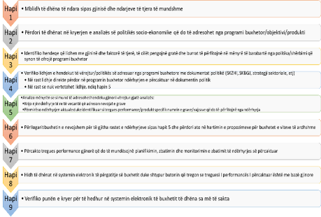

SHTOJCA 6 UDHËZIME MBI PËRGATITJEN E BUXHETIMIN ME PJESËMARRJE

Buxhetimi me pjesëmarrje gjithashtu forcon qeverisjen gjithëpërfshirëse duke u dhënë mundësi grupeve të margjinalizuara dhe të përjashtuara t’u dëgjohen zërat dhe të ndikojnë në vendimmarrje publike, jetësore për interesat e tyre. Nëse kryhet siç duhet, buxhetimi me pjesëmarrje ka mundësi t’i bëjë qeveritë më të përgjegjshme ndaj nevojave dhe preferencave të qytetarëve dhe më shumë përgjegjës ndaj tyre për performancën në alokimin e burimeve dhe ofrimit të shërbimeve. Në këtë mënyrë, buxhetimi me pjesëmarrje përmirëson performancën e qeverisë dhe rrit cilësinë e vendimmarrjeve publike.
Në zbatim të nenit 26, të ligjit nr. 9936, datë 26.6.2008, “Për menaxhimin e sistemit buxhetor në Republikën e Shqipërisë,” të ndryshuar, programi buxhetor afatmesëm duhet të përmbajë ndër të tjera: Një raport përmbledhës të konkluzioneve të seancave dëgjimore, ndërmjet njësive të qeverisjes qendrore dhe shoqërisë civile, zhvilluar në kuadër të përgatitjes së kërkesave buxhetore.
Për këtë qëllim, Njësitë e Qeverisjes Qendrore, brenda datës 30 prill, të çdo viti, duhet të kenë kryer konsultimet më shoqërinë civile për programet buxhetore afatmesme të përgatitura prej tyre. Njoftimi për këto konsultime duhet të publikohet në:
- faqen zyrtare të institucionit;
- mjete të tjera të komunikimit elektronik;
- dhe në ambientet pritëse të institucionit;
të paktën 15 ditë përpara takimit.
Shoqëria civile, pavarësisht njoftimit nga ana e njësisë së qeverisjes qendrore, mund të paraqitet pranë saj dhe të kërkojë informacion mbi organizimin e këtyre konsultimeve. Me anë të një kërkese zyrtare, përfaqësuesit e shoqërisë civile mund të kërkojnë të marrin dorazi ose në format elektronik, kopje të dokumentit të programit buxhetor afatmesëm. Vetëm përfaqësuesit e shoqërisë civile që kanë bërë kërkesë zyrtare dhe janë pajisur me këtë dokument, mund të marrin pjesë në seancat këshillimore me Njësitë e Qeverisjes Qendrore.
Njësia e qeverisjes qendrore është përgjegjëse për organizimin e seancave këshillimore me shoqërinë civile dhe përgatitjen e një raporti të detajuar, të bashkëfirmosur, me propozimet e bëra. Nga ana e saj, shoqëria civile, duhet të paraqitet në seancën dëgjimore me propozime dhe pyetje konkrete, për programin buxhetor afatmesëm 3-vjeçar.
Përfaqësuesit e shoqërisë civile, mund të marrin pjesë në seancat dëgjimore që zhvillohen për ligjin e buxhetit vjetor në komisionet e Kuvendit, pas zhvillimit të seancave këshillimore me njësitë e qeverisjes qendrore. Ata mund të paraqesin propozimet e tyre me shkrim, njësoj siç i kanë paraqitur pranë njësisë së qeverisjes qendrore, dhe të kërkojnë marrjen parasysh të tyre nëse nuk janë marrë në konsideratë në dokumentin e programit Buxhetor Afatmesëm dhe projektbuxhetin vjetor.

SHTOJCA 7 HARTIMI DHE RISHIKIMI I VLERAVE BAZË DHE TË SYNUARA TË TREGUESVE TË PERFORMANCËS

Ky udhëzim është i zbatueshëm për hartimin dhe rishikimin e treguesve të performancës.
Vlera e synuar e treguesit të performancës duhet të jetë e matshme, kundrejt të cilës mund të krahasohen rezultatet aktuale.
Vlera e synuar e treguesve të performancës mund të hartohen dhe vendosen përkundrejt:
- Prioriteteve politike të dakordësuara;
- Prioriteteve dhe shqetësimeve të komunitetit dhe konsumatorëve;
- Performancës në të shkuarën;
- Performancës në programe të ngjashme;
- Krahasimit të brendshëm me njësitë e tjera brenda institucionit.
Krahasimit të jashtëm për të identifikuar praktikat e mira (ose me organizata të tjera publike ose me organizatat e sektorit privat).
- Vlera e synuar e treguesve të performancës mund të shprehen si:
- Në nivele të qëndrueshme, të cilat premtojnë që niveli i shërbimit të ofrohet gjatë gjithë kohës;
- Në terma kohorë, të cilët përbëjnë një premtim qeveritar për një fushë të caktuar;
- Në përqindje, të cilat janë angazhime për arritjen e nivelit të deklaruar të performancës përkundrejt një standardi të caktuar;
- Në nivel cilësor, të cilat janë synime përshkruese të atij niveli shërbimi që është i pritshëm;
- Në nivel demografik p.sh., kombëtare, rajonale, bashkiake, familjare ose të grupeve të tjera të synuara, të cilat caktohen, për një zonë demografike, ose për një zonë shërbimi.
Kriteret për vendosjen e vlerave të synuara për treguesit e performancës duhet të jenë SMART. Në tabelën më poshtë gjenden të sqaruara këto kritere.

Tabela 14 - Kriteret SMART për vendosjen e vlerave të synuara të treguesve të performancës

Kriteret SMART | Shpjegim
Specifike | Treguesit e performancës duhet të jenë të dallueshëm dhe të adresojnë një fushë specifike që mbulon objektivi.
Të matshme | Në mënyrë që treguesit të jenë të matshëm, ata duhet të jepen si në terma sasiorë, edhe në terma cilësorë.
Të arritshme  (por sfiduese) | Treguesit duhet të jenë të arritshëm, që do të thotë që NJQQ ose të kontrollojë faktorët e jashtëm fizikë që ushtrojnë ndikim mbi treguesin, ose të jetë e bindur që ekzistojnë masa të tjera (të ndërmarra në sektorin publik dhe/ose privat) për t’u siguruar që këta faktorë të jashtëm nuk e pengojnë arritjen e rezultatit.
Realiste  (të lidhura me objektivat/rezultatet e përcaktuara) | Realiste do të thotë që vlerat e synuara të treguesit të performancës duhet të përcaktohen drejt dhe në lidhje me programin me të cilin ato kanë të bëjnë dhe të reflektojnë objektivat kryesorë të programit.
Të kufizuar në kohë | Vlerat e synuara të treguesve të performancës duhet të vendosen brenda një kornize kohore për të cilën është rënë dakord.

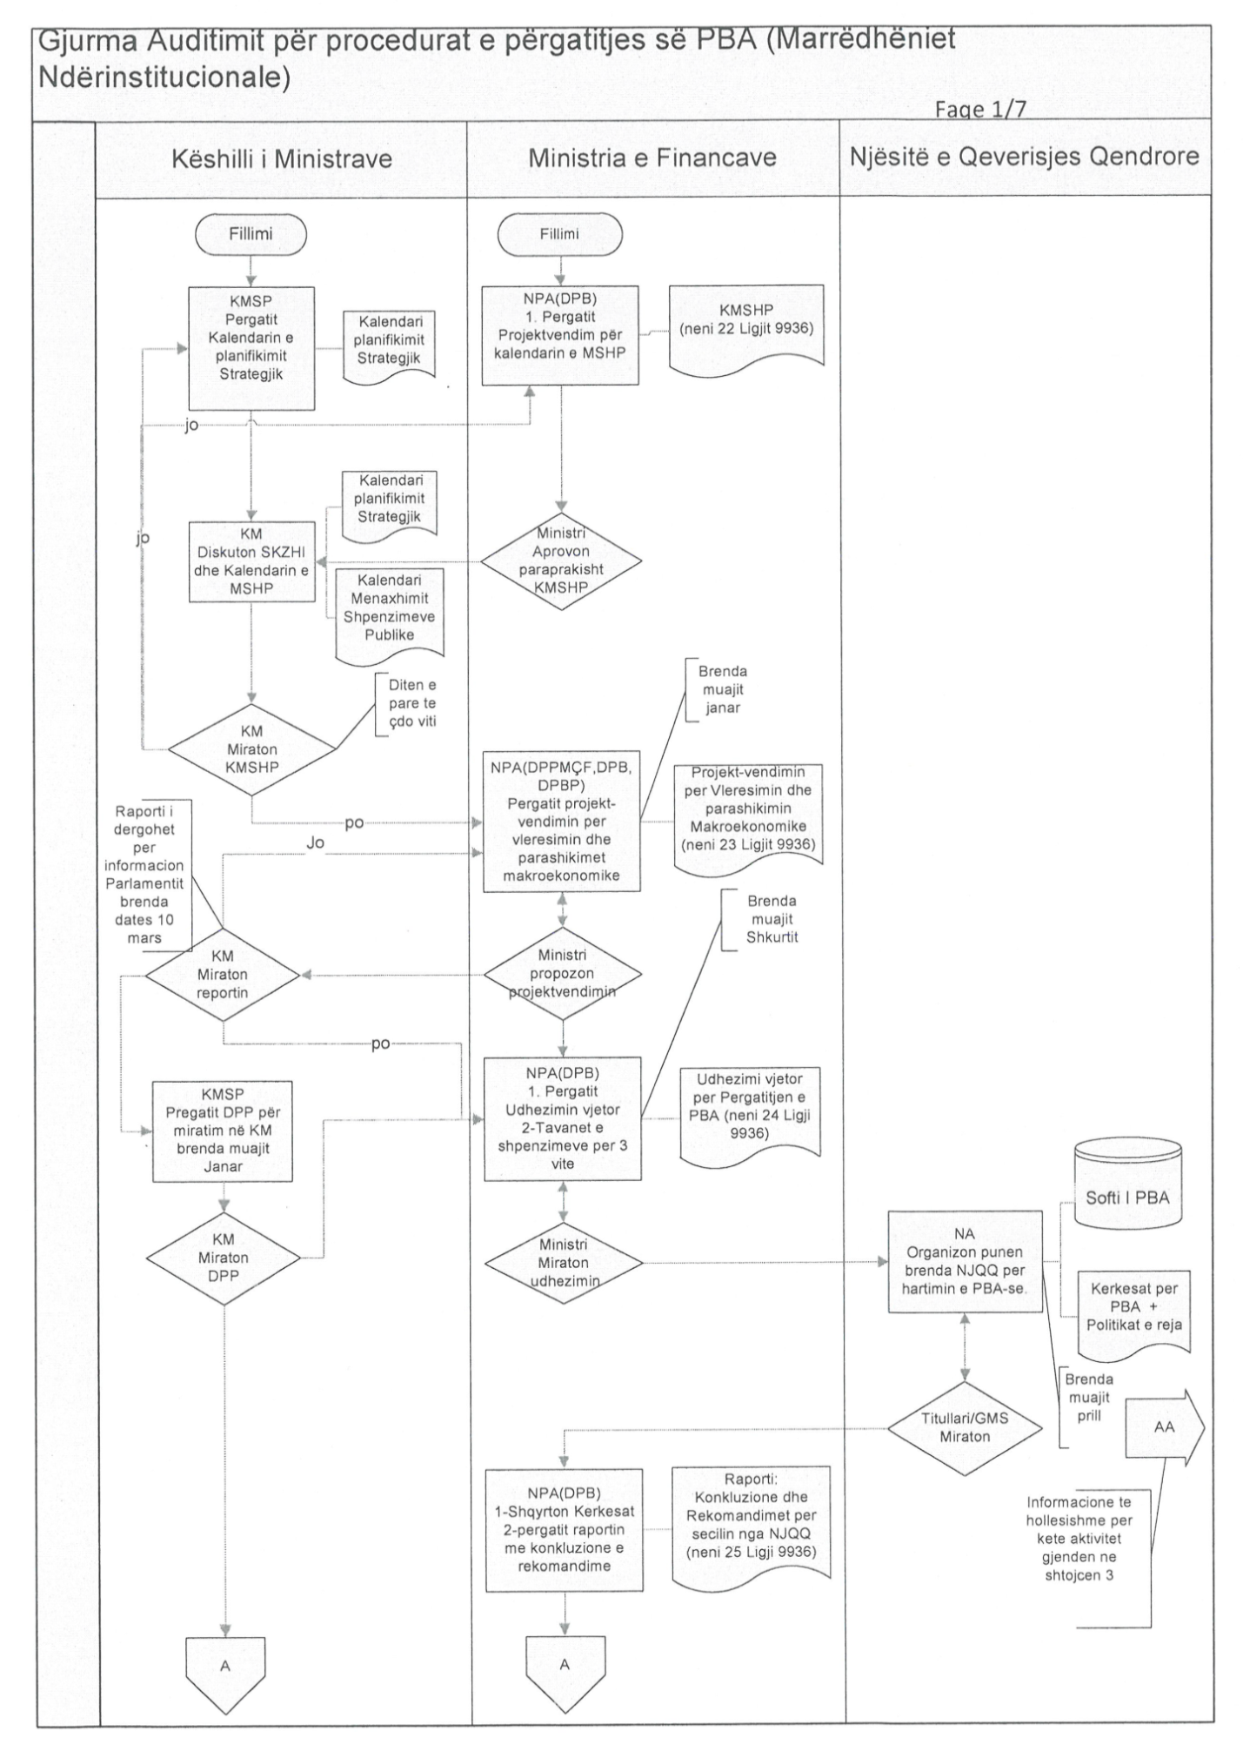
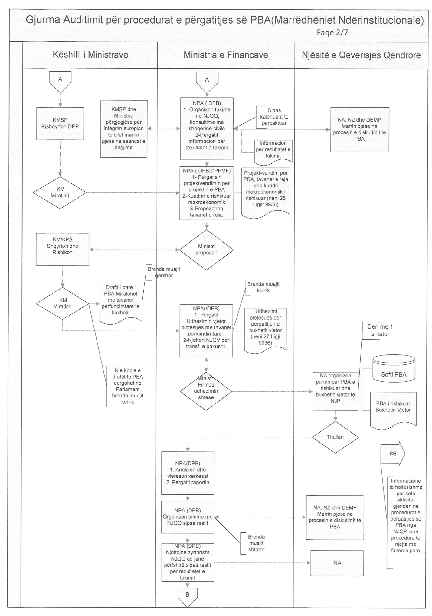
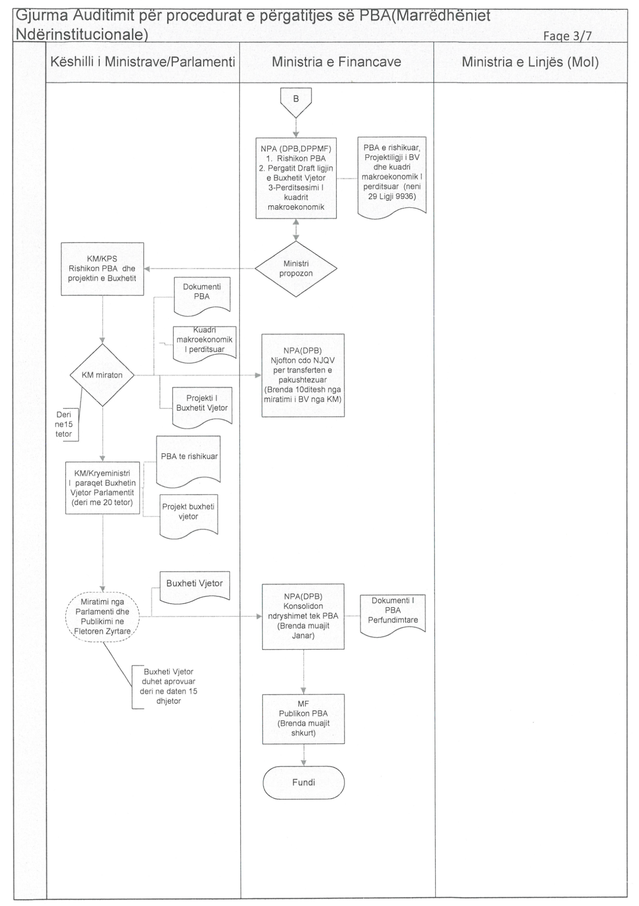
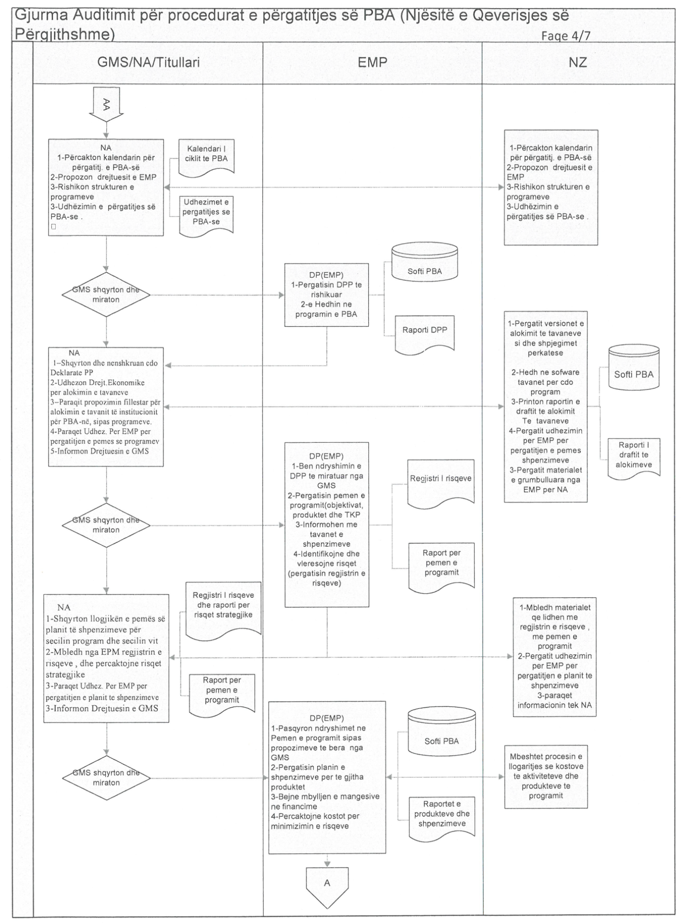

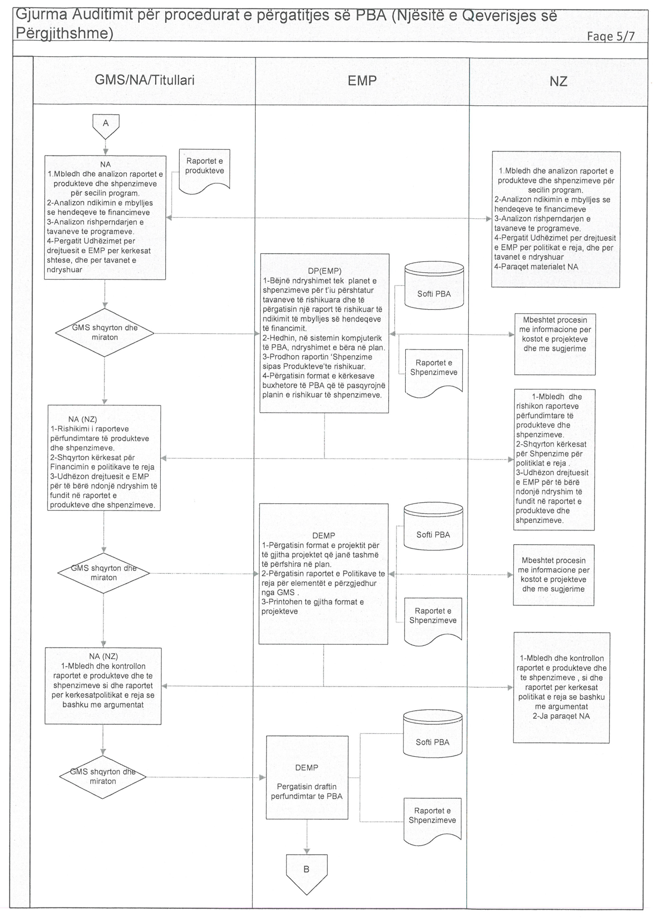
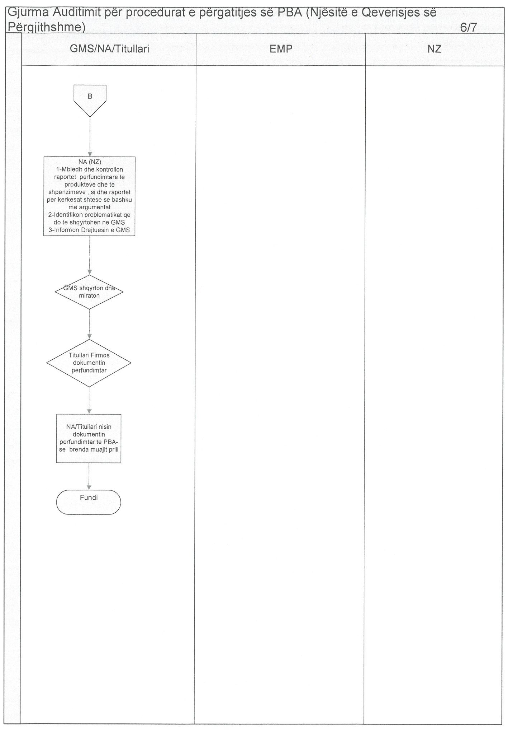
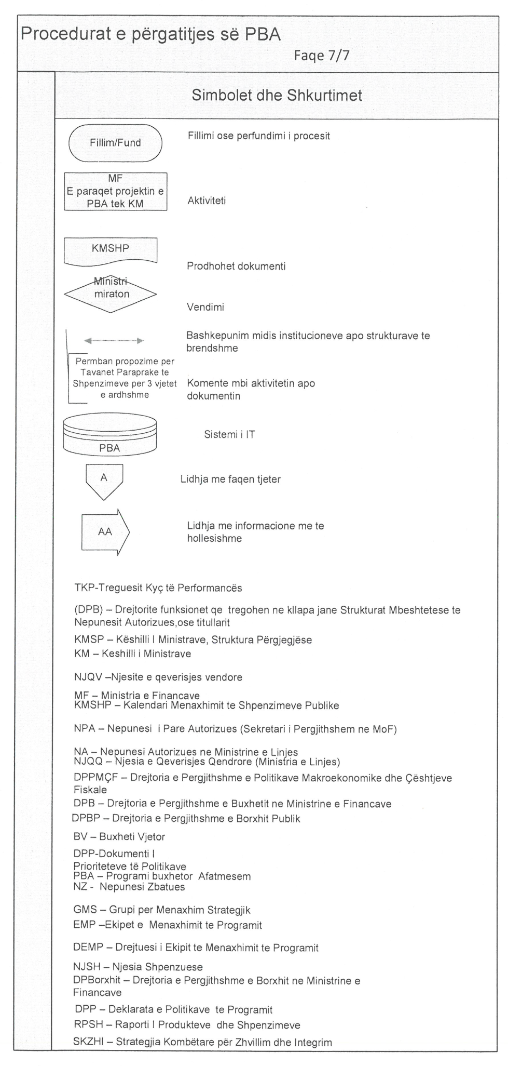
SHTOJCA NR. 8

Udhëzime mbi integrimin e ndryshimeve klimatike në procesin e buxhetimit
(Shtuar me Udhëzimin nr. 12, datë 18.10.2024)

Ndryshimi i klimës i referohet zhvendosjeve apo ndryshimeve afatgjata në temperaturë, reshje, modele të erërave dhe aspekte të tjera të sistemit klimatik të Tokës. Kjo çon në ngrohjen globale, rritjen e niveleve të deteve, ngjarje më të shpeshta ekstreme të motit dhe ndërprerje në ekosisteme dhe biodiversitetin.
Për të lehtësuar dhe parandaluar ndikimet e ndryshimeve klimatike në ekosisteme e biodiversitetin qëllimi 13, i Objektivave të Zhvillimit të Qëndrueshëm (SDG), bën thirrje për veprime urgjente për të trajtuar ndryshimet klimatike dhe ndikimet e tyre, si më poshtë:
- Forcimi i qëndrueshmërisë dhe kapacitetit adaptues ndaj rreziqeve klimatike dhe fatkeqësive natyrore në të gjitha vendet;
- Integrimi i masave për ndryshimin e klimës në politikat, strategjitë dhe planet kombëtare;
- Përmirësimi i edukimit, ndërgjegjësimit dhe kapacitetit njerëzor dhe institucional për zbutjen e ndryshimeve klimatike, adaptimin, reduktimin e ndikimit dhe paralajmërimin e hershëm;
- Zbatimi i Konventës Kuadër të OKB-së për Ndryshimet Klimatike; dhe
- Promovimi i mekanizmave për të rritur kapacitetin për planifikim dhe menaxhim.
Për këtë qëllim, është i domosdoshëm të kryhet integrimi i ndryshimeve klimatike, i cili i referohet përfshirjes së përshtatjes ndaj ndryshimeve klimatike në politikat e qeverisë në disa sektorë. Integrimi nënkupton që përshtatja ndaj ndryshimeve klimatike do të përfshihet drejtpërdrejt kur bëhet planifikimi për zhvillimin e qëndrueshëm dhe në zhvillimin e politikave sektoriale, si me poshtë:
- Çdo institucion buxhetor duhet të përfshijë në programet e tij buxhetore, aty ku është dhe për sa është e mundur, objektiva të qartë dhe tregues performance që tregojnë përpjekjet për të lehtësuar apo parandaluar ndikimet e ndryshimeve klimatike;
- Për të bërë të mundur këtë, institucionet e përfshira në aktivitete të ndryshimeve klimatike, duhet të mbledhin, mbajnë dhe përdorin të dhëna shkencore ose administrative që ndihmojnë në hartimin e objektivave dhe treguesve SMART, për matjen e performancës së përpjekjeve të tyre në lehtësimin/parandalimin e ndikimeve të ndryshimeve klimatike;
- Ekipet e menaxhimit të programeve duhet të diskutojnë dhe vendosin për përcaktimin e të paktën një objektivi të lidhur me ndryshimet klimatike, aty ku dhe kur është e mundur.

Kodimi i klasifikimit aktual ekonomik buxhetor.

